Образовательное учреждение высшего образования

«Южно-Уральский институт управления и экономики»

Проектирование и создание веб-сайта для ЧОУ «Спортивная школа Ушу»

НАУЧНАЯ РАБОТА

Руководитель работы

Т.Н. Лебедева

______________

Автор работы

Д.А. Диниев

________________

Челябинск

2017

АННОТАЦИЯ

Диниев Данил Альбертович.

«Проектирование и создание веб-сайта ЧОУ «Спортивная школа Ушу».

Научная работа на тему: «Проектирование и создание веб-сайта для ЧОУ «Спортивная школа Ушу».

В работе рассматривается актуальная тема создания «Проектирование и создание веб-сайта ЧОУ «Спортивная школа Ушу». Сформулированы цель, задачи исследования, раскрыты основные особенности решения для автоматизации процессов ЧОУ.

Целью научной работы является разработка веб-сайта для ЧОУ «Спортивная школа Ушу».

 Теоретическое исследование проводилось методом анализа подобных сайтов и нормативных источников. Прикладное исследование – при помощи разработки.

В первой главе были отражены основные пожелания к разработке сайта, которые были приведены в первой главе. Помимо пользовательских требований, были приведены технические требования к информационной системе.

В качестве средств проектирования информационной системы был остановлен выбор на HTML и CSS. В качестве клиентского языка программирования (выполняется на стороне браузера клиента) будет использоваться JavaScript. Система будет написана «с нуля», так как существующие готовые решения на базе систем управления содержимым не удовлетворяют требованиям по функциональным возможностям.

Во второй главе была подробно описана деятельность предприятия, структура и материально-техническое оснащение, описана имеющаяся информационная система предприятия, спроектировано и проанализировано построение модели деятельности предприятия

Сформировано и согласованно техническое задание, в котором учитывались пожелания и требования заказчика, было раскрыто основание для разработки, назначение разработки. В технических требованиях к сайту были учтены рекомендации от ведущих разработчиков

Были согласованы и утверждены стадии и этапы разработки, в которых отражены пожелания по срокам выполнения и выявление допустимых рамок сдачи проекта. порядок контроля и приемки информационной системы, и выработана общая концепция, для сайта Частного образовательного учреждения «Спортивная школа Ушу»

В третьей главе рассматривались вопросы разработки и внедрения информационной системы. Представлен программный продукт в виде скриншотов и кода.

Проведен экономический расчет разработки, который показал, что, несмотря на создание информационной системы «с нуля», без использования готовых систем управления содержимым, ее стоимость адекватна тем задачам, которые она поможет выполнить.

В заключении представлены результаты научной работы и обоснованность применения. В конце каждой главы сделаны надлежащие выводы по изложенному материалу.

СОДЕРЖАНИЕ

ВВЕДЕНИЕ 9

ГЛАВА 1 АНАЛИЗ ПРЕДМЕТНОЙ ОБЛАСТИ 11

1.1 Анализ состояния исследуемого вопроса в конкретной области 11

1.2 Формирование требований к информационной системе/технологии 14

1.3 Анализ известных решений и программных средств 16

1.4 Выбор средств проектирования и средств создания информационной системы 19

ВЫВОД ПО ГЛАВЕ 1 25

ГЛАВА 2 ФОРМИРОВАНИЕ ТРЕБОВАНИЙ К ПРОГРАММНОМУ ОБЕСПЕЧЕНИЮ 26

2.1 Описание деятельности предприятия 26

2.2 Описание информационной системы предприятия 29

2.3 Построение модели деятельности предприятия 38

2.4 Формирование технического задания 43

2.4.1 Наименование и область применения информационной системы 43

2.4.2 Основание для разработки 43

2.4.3 Назначение разработки 44

2.4.4 Технические требования к информационной системе 44

2.4.5 Стадии и этапы разработки информационной системы 46

2.4.6 Порядок контроля и приемки информационной системы 47

ВЫВОД ПО ГЛАВЕ 2 51

ГЛАВА 3 РАЗРАБОТКА И ВНЕДРЕНИЕ ПРОГРАММНОГО ПРОДУКТА 53

3.1 Создание информационной системы 53

3.2 Оценка качества информационной системы/технологии 76

3.3 Внедрение информационной системы/технологии 79

3.4 Оценка экономических затрат на проект 80

ВЫВОД ПО ГЛАВЕ 3 87

ЗАКЛЮЧЕНИЕ 88

СПИСОК ЛИТЕРАТУРЫ 89

# ВВЕДЕНИЕ

На сегодняшний день информационные технологии достигли такого развития, что компьютеры есть практически в каждом доме. Часто люди не имеют даже телевизора, так как считают, что компьютер способен заменить любые другие средства массовой информации. Это связано с сильным распространением глобальной сети Интернет. Новые разработки позволили сделать услуги Интернет-провайдеров доступными, качественными и обеспечить высокую скорость работы для пользователей. Не оставили данный факт без внимания и работники сферы торговли, услуг и рекламы. Пользуясь Интернетом, можно донести информацию о своих продуктах и услугах до любого человека в мире.

Каждую минуту в Интернете находятся миллионы людей и используют сеть для самых различных целей. Все эти факты породили новое ответвление информационных технологий – разработка веб-сайтов.

Сегодня если необходимо узнать о каких-либо услугах или информации, то сеть Интернет становится незаменимым помощником. И путешествуя по сети, встречается огромное количество разнообразной рекламы. Часто встречая среди них интересные услуги, информацию и ресурсы.

В связи с этим, практически все современные компании, учреждения, организации имеют в сети Интернет собственные веб-сайты, где раскрывается основная информация об организации, сообщается о роде ее деятельности и контактах. Такие ресурсы выдают информацию, ссылки на веб-сайт, а также рекламу только по тем вопросам, которые человека интересуют. Любому человеку легко найти интересующие его ресурсы и перейти на них. Таким образом, любая организация – будь то коммерческая или нет, может обеспечить себе рекламу и сообщить о себе миллионам пользователей по всему миру.

Красивый, грамотно созданный веб-сайт может послужить любой организации лучшей рекламой и способствовать ее развитию и продвижению в дальнейшем. Интернет является основным двигателем торговли и бизнеса, средством связи и развлечения, рекламы и благотворительности. Работая с сетью Интернет, человек получает огромное количество информации. Но сегодня уже мало «набить» сайт полезной и качественной информацией. Необходимо создать вокруг этой информации сообщество, повысив, таким образом, вовлеченность посетителей сайта в процесс формирования контента. Идеальная система, построенная по принципу «контент + сообщество», будет обладать положительной обратной связью. Чем больше людей вовлекаются в сообщество, тем больше контента они создают и сайт привлекает больше посетителей. Большое количество владельцев сайта – это обычные пользователи Интернета, имеющие весьма смутное представление о том, что такое HTML, CSS и другие премудрости создания сайта. И в тоже время, для них актуален вопрос управления своим ресурсом: наполнение его контентом, общение с посетителями на форуме и т.д.

Именно с этой целью – дать возможность практически неподготовленным людям управлять своим веб-ресурсом – и были созданы различные CMS (Content Management System – система управления контентом). На сегодняшний день этих систем огромное количество. Каждый из них по – своему хорош и имеет свои плюсы и минусы.

Рабочая гипотеза: предоставление информации об учебном заведении в сети Интернет путем создания сайта и информационного массива «учебная часть» позволяющего пользователем сети получать достоверную и своевременную информацию о ЧОУ «Спортивная школа УШУ».

Цель работы: проектирование, разработка сайта для Частного образовательного учреждения «Спортивная школа Ушу»

Задачи исследования:

1. Рассмотреть средства создания web-сайтов.

2. Осуществить выбор технологий и средств проектирования и разработки сайта, а также платформы для его реализации.

3. Спроектировать структуру и внешний вид сайта для Частного образовательного учреждения «Спортивная школа Ушу».

4. Провести оценку экономических затрат на разработку проекта.

# ГЛАВА 1 АНАЛИЗ ПРЕДМЕТНОЙ ОБЛАСТИ

## 1.1 Анализ состояния исследуемого вопроса в конкретной области

Развитие интернет - представительств Российского бизнеса, прежде всего, имело ярко выраженное назначение поднятия имиджа фирм. Действительно, лет 10 назад наличие адреса сайта и адреса электронной почты на визитной карточке сотрудника говорило о фирме многое. В наше время наличие подобной информации на визитных карточках, рекламных материалах является само собой разумеющимся, а отсутствие вызывает порой недоумение и соответствующие мысли о «несерьезности» организации. Таким образом, даже само наличие сайта поднимает имидж фирмы.

Сегодня совсем недостаточно говорить о роли лишь самого факта наличия сайта в поднятии имиджа организации. При доступности Интернет важно еще и содержание информации, предоставляемой удаленному посетителю интернет - представительства, и дизайн, и смысл, и стиль, и качество предоставляемых документов.

Неотъемлемой частью любого бизнеса является реклама. Рекламная составляющая Вашего корпоративного сайта может и должна быть реализована.

Любая организация имеет рекламные материалы, даже, если она не ведет коммерческой деятельности (например, некоммерческие организации с целью привлечения инвестиций часто рекламируют свою деятельность в Интернет). В любой организации существует лицо (группа лиц, соответствующий отдел), прямо или косвенно «отвечающее» за ведение рекламной деятельности.

Современные средства WEB-дизайна, возможности HTML, графики, flash, JavaScript и т.д. являются практически неограниченными для создания любых рекламных материалов, которые могут быть представлены на корпоративном сайте. Не стоит отстаивать точку зрения о «легкости и ненавязчивости» рекламы, приводить некие личные наблюдения и выдержки из пособий.

Какая реклама возможна? Во-первых, любые рекламные материалы, создаваемые на страницах сайта, содержащие графику, тексты, анимации, video, flash, javascript - апплеты, доступные посетителю в режиме On-line. Во-вторых, любые материалы, которые могут храниться на сервере в файлах любых удобных форматов для потенциальной ниши клиентов. Такие материалы могут копироваться на удаленные компьютеры посетителей сайта и просматриваться в режиме Offline. В-третьих, кроме предоставления посетителю информации рекламных материалов, возможно проведение целых рекламных акций: бесплатного распространения некоторых версий программного обеспечения, производимого фирмой, вступления в баннерные сети (информация о организации на определенных условиях может быть размещена на часто посещаемых сайтах) и т. д. Как рекламу можно рассматривать и объявления о всех мероприятиях, проводимых «вне интернета» Ваша реклама в глобальной сети не является чем-то обособленным, она может и должна быть включена в план мероприятий, составляемый соответствующим отделом.

Тема рекламы в Интернет, описываемая в этом разделе, тесно пересекается с темой поиска, работы и поддержки клиентов. Это связано с тем, что существуют способы «уведомления» о неких мероприятиях, новостях и т. д. Такими способами являются, прежде всего, рассылки по электронной почте. Не следует путать подобные рассылки со SPAM-ом, давно признанным нарушением сетевой этики. Примером такой рекламы являются периодически поступающие в Ваш почтовый ящик сообщения и предложения, совершенно не нужные Вам и чаще вызывающие лишь раздражение.

Для организации рассылок, в том числе и информации рекламного характера на Вашем корпоративном сайте можно и нужно предоставить посетителю одновременно следующие возможности:

* возможность добровольной регистрации клиентом своего адреса электронной почты в списке рассылки;
* возможность добровольного отказа от рассылки.

Чего следует ожидать от рекламной составляющей корпоративного сайта. Того же, что ожидается и от «обычной» рекламы, проводимой «вне интернета», - прежде всего, повышения числа обращений клиентов, ведущего к увеличению прибылей. Изучение и анализ «источника» обращений (секретарь, менеджер или продавец выяснил откуда клиент узнал о фирме, а ответственное лицо или круг лиц провело анализ), позволяет делать выводы об эффективности рекламы, в том числе и в Интернет.

Реклама на сайте и рекламные акции в Интернет являются лишь неотъемлемой частью плана рекламных мероприятий.

В зависимости от рода бизнеса, конкретного рынка товаров и услуг, ниши клиентов корпоративный сайт может и должен выполнять те или иные маркетинговые функции. В любом случае достаточно несложно технически организовать сбор информации об обращениях удаленных пользователей, их потребностях. Возможна автоматизация процесса определения реальных контактных координат потенциальных клиентов. Например, можно «ненавязчиво предложить» дать ответы на небольшое число вопросов анкеты и чисто технически реализовать возможность доступа к тем или иным разделам информации, только после того, когда анкета будет заполнена. С одной стороны, подобный прием достаточно эффективен. Если удаленному посетителю Вашего корпоративного сайта действительно нужна эта информация, он обязательно ответит на вопросы. С другой стороны, не стоит забывать, что если число вопросов велико, вопросы поставлены некорректно или по какой-либо причине удаленный посетитель не хочет давать некоторые ответы, то необходимая информация (прайс-лист, технические характеристики, демоверсии продуктов, подробные описания товаров и услуг) может быть получена на сайте Ваших конкурентов. Существуют и другие, совершенно скрытые от посетителей Вашего сайта механизмы автоматизации сбора информации о посетителях.

Существуют и различные способы сбора информации о посетителях Вашего Интернет - представительства, ее систематизации. В зависимости от Ваших реальных решений, ожидаемых прибылей, оценки рисков вложений стоимость реализации тех или иных маркетинговых механизмов вашего интернет - представительства, степень автоматизации может быть различной. При необходимости, например, можно использовать CGI - приложения, возможности СУБД по записи вносимой клиентом информации и возможности «вышестоящих» над СУБД приложений, имеющих необходимую логику не только запросов, но и статистических расчетов, анализа и многое другое.

В любом случае, от маркетинговой составляющей корпоративного сайта следует ожидать, прежде всего, сбора информации, являющейся «исходным материалом» для дальнейшей обработки и анализа. Речь идет об анализе рынка, позволяющем делать выводы и принимать решения о востребованности тех или иных товаров и услуг, разработки линии их продвижения, возможной корректировки имеющихся способов и методов и разработки новых решений.

Исходя их вышесказанного, стало понятно, что сайт для предприятия имеет большое значение, разработка которого требует серьезного подхода. Наличие представительства в сети не только поднимает имидж компании, но и при правильном подходе может являться рекламной площадкой для товаров и услуг, что позволит намного увеличить число потенциальных клиентов компании.

## 1.2 Формирование требований к информационной системе/технологии

Общие требования к сайту.

Среди требований к созданию сайта общего характера можно выделить следующие:

1. Корректное отображение.

Сайт должен нормально открываться во всех основных браузерах, а также быть доступным к просмотру с помощью разных устройств (ПК, ноутбук, смартфон и т. д.).

Необходимо обратить внимание: важна компоновка страниц, при которой учитывается, какой должна быть ширина сайта для нормального показа.

1. Структурированная информация.

Например, если зайти на ресурс и быстро не найти искомых данных, клиент не станет тратить время и уйдет на другой сайт, среднестатистические пользователи поступят так же, поэтому требования к оформлению сайта и нормальной подаче информации на страницах высоки.

1. Приятный дизайн.

Большинство людей, слишком яркие, бьющие по глазам цвета могут напрягать, при выборе оформления ресурса и продумывании его дизайна стоит помнить о разумной мере (особенно если идёт речь о вопросе, каким должен быть сайт солидной компании).

1. Хорошая конверсия

Сайт должен превращать посетителя в покупателя

Иметь хорошую целевую посещаемость

Далее раскроем более подробно все пункты.

**Требования к дизайну сайта:**

1. **Логичность структуры ресурса.**

Нормальное боковое и/или верхнее меню, «хлебные крошки», понятная и удобная навигация при переходах по внутренним страницам − все то, что помогает ориентироваться на незнакомом ресурсе, автоматически попадает в плюс.

1. **Адекватность цветовой гаммы.**

Дело не только в умеренности, но и в соответствии тонов фирменному стилю компании и её статусу, стоит использовать логотип, можно даже добавить флеш-элементы, но броской графики не должно быть слишком много.

**Технические требования к сайту**:

1. Нормальная скорость открытия ресурса (не более 3 секунд).
2. Кроссбраузерность (видимость во всех браузерах).
3. Оптимизация под планшеты и телефоны.

Требования к контенту сайта.

Требования к наполнению ресурса следующие:

* читабельность (нормальное соотношение ключевых слов и остальной лексики);
* достаточный объём текста;
* грамотность;
* уникальность.

Требования Яндекса к сайту.

Основные требования Яндекса:

1. На сайте должна быть полезная информация интересная посетителям.
2. Не стоит писать текст исключительно для роботов (тексты должны быть читабельными и носить экспертные данные).
3. Не пробуйте воздействовать на поисковую выдачу за счет ссылок (ссылки можно наращивать, но исключительно тематические, качественные и по которым будут переходить люди и задерживаться на вашем сайте).
4. На сайте должны быт заполненные корректно мета теги (тайтл, дескрипшн и др.).
5. Сайт должен иметь быструю загрузку и быть все время доступен (иметь надежный хостинг).

## 1.3 Анализ известных решений и программных средств

Прежде чем браться за разработку сайта для предприятия ЧОУ «Спортивная школа Ушу» необходимо рассмотреть уже имеющиеся сайты других спортивных школ, выявить их достоинства и недостатки.

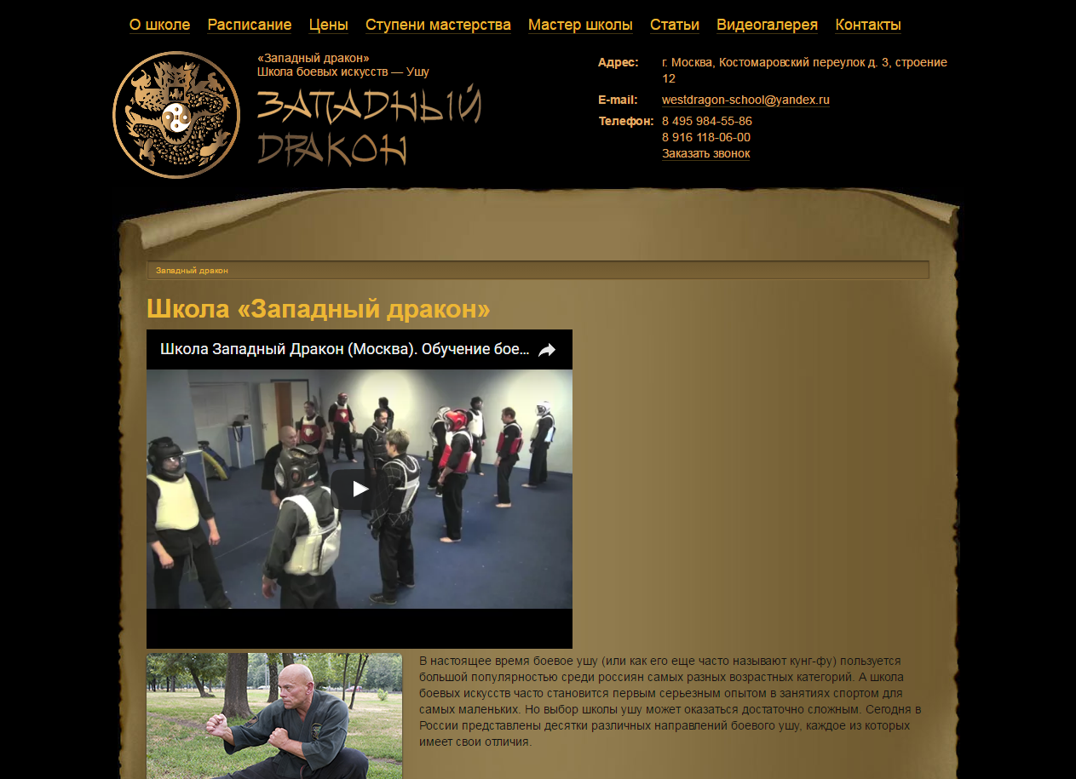

Рисунок 1 – Школа ушу «Западный Дракон»

Школа ушу «Западный Дракон».

Достоинства:

1. Находится в топе поисковой системы по запросу «Школа ушу».
2. Вся информация в шапке сайта, можно быстро и удобно получить интересующую информацию.

Недостатки:

1. Неприятный, отталкивающий черный цвет дизайна сайта.
2. На главной странице сайта сплошной, труднодоступный для восприятия мелкий текст.

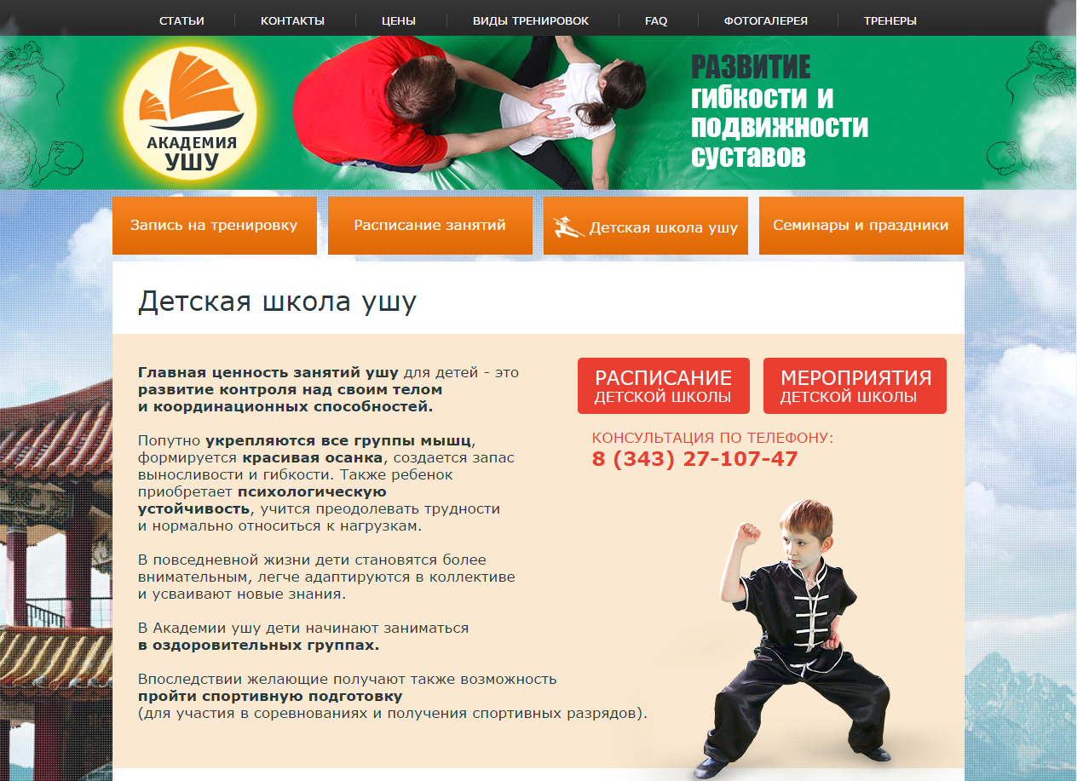

Рисунок 2 – Сайт «Детская школа ушу»

Детская школа ушу.

Достоинства:

1. Находится в топе поисковой системы по запросу «школа ушу»
2. Качественный дизайн
3. На главной странице расписана программа тренировок, с последующим подробным описанием, что может сразу привлечь клиента.
4. Наполненность сайта объемным контентом, который может быть интересен клиенту.

Недостатки:

1. Высокая стоимость создания.
2. Для получения дополнительных возможностей сайта необходима регистрация.
3. Долгий переход между компонентами меню.

## 1.4 Выбор средств проектирования и средств создания информационной системы

Перед созданием информационной системы необходимо выбрать программные средства для ее реализации.

Основой средствами, используемыми при создании сайтов, стали три технологии:

1. HTML (HyperText Markup Language, язык разметки гипертекста) – язык логической разметки веб-страниц. HTML «вырос» изболеесложногоязыка SGML (Single Generalized Markup Language, ISO 8879). HTML как стандарт для разметки веб-страниц вышел в свет в ноябре 1995 года под названием«HTML 2.0». После чего были предприняты попытки его модернизации, однако проект «HTML 3.0» так и не был рекомендован интернет-консорциумом. Возможно, тогда потребностям веб-разработчиков вполне отвечал предыдущий стандарт. С течением времени число пользователей WWW увеличивалось, что привело к появлению среди разработчиков все более талантливых людей, которых возможности второй версии HTML явно не устраивали. То есть паутина всего за два года развилась до «HTML 4.0», который практически в неизменном виде используется и по сей день с незначительными изменениями. Уже сегодня во многие сайты активно внедряется самая новая технология «HTML 5», хотя и находятся еще в состоянии разработки. Генеральный директор W3C сообщил: «Даже как инновационное продолжение, продвижение HTML5 в «Рекомендуемое» обеспечивает всю веб-экосистему стабильным, проверенным и взаимодействующим стандартом. Решение наметить внедрение HTML5 в мае 2011 года было важным шагом для урегулирования производственных ожиданий.

В конце 90-х интернет-консорциуму стало ясно, что HTML не отвечает потребностям Веб, и любая новая версия HTML быстро устареет. Поэтому было предложено развивать расширяемый язык разметки: XML (eXtensible Markup Language) – стандарт оформления самых разнообразных документов, в том числе и веб-страниц. Уникальность XML заключается в его неограниченной расширяемости в силу четкой структурированности данных, возможности определения своих тегов и т.д. XML так сильно отличается от HTML, что был разработан XHTML (это основанный на XML язык разметки гипертекста, максимально приближенный к текущим стандартам HTML. Был опубликован консорциумом в первый день 2000 года как переформулирование (Reformulation) HTML в XML.

1. CSS. Cascading Style Sheets (Таблицы Каскадных Стилей) - это язык, содержащий набор свойств для описания внешнего вида любых HTML документов. С его помощью дизайнер имеет полный контроль над стилем и расположением каждого элемента веб страницы, что проще и гораздо функциональнее использования обычного набора HTML тегов.

Преимущества:

* несколько дизайнов страницы для разных устройств просмотра. Например, на экране дизайн будет рассчитан на большую ширину, во время печати меню не будет выводиться, а на КПК и сотовом телефоне меню будет следовать за содержимым;
* уменьшение времени загрузки страниц сайта за счет переноса правил представления данных в отдельный CSS-файл. В этом случае браузер загружает только структуру документа и данные, хранимые на странице, а представление этих данных загружается браузером только один раз и может быть закэшировано;
* простота последующего изменения дизайна. Не нужно править каждую страницу, а достаточно лишь изменить CSS-файл;
* дополнительные возможности оформления. Например, с помощью CSS-верстки можно сделать блок текста, который остальной текст будет обтекать (например, для меню) или сделать так, чтобы меню было всегда видно при прокрутке страницы.

Недостатки:

* различное отображение вёрстки в различных браузерах (особенно устаревших), которые по-разному интерпретируют одни и те же данные CSS;
* часто встречающаяся необходимость на практике исправлять не только один CSS-файл, но и теги HTML, которые сложным и ненаглядным способом связаны с селекторами CSS, что иногда сводит на нет простоту применения единых файлов стилей и значительно увеличивает время редактирования и тестирования.

1. JavaScript (первоначально язык назывался LiveScript) – прототипноориентированный сценарный язык программирования. JavaScript обычно используется как встраиваемый язык для программного доступа к объектам приложений. Наиболее широкое применение находит в браузерах как язык сценариев для придания интерактивности веб-страницам. Основные архитектурные черты: динамическая типизация, слабая типизация, автоматическое управление памятью, прототипное программирование, функции как объекты первого класса.

На JavaScript оказали влияние многие языки, при разработке была цель сделать язык похожим на Java, но при этом легким для использования не программистами. Языком JavaScript не владеет какая-либо компания или организация, что отличает его от ряда языков программирования, используемых в веб-разработке.

Название «JavaScript» является зарегистрированным товарным знаком компании Oracle Corporation.

Число пользователей WWW лавинообразно увеличивалось, благодаря чему всё большую роль в развитии паутины стал играть бизнес. Каждый день создавалось множество интернет-представительств компаний, работающих в различных сферах рынка. Каждый отдельный сайт представлял собой набор статических HTML-страниц, CSS-таблиц стилей, а также графических файлов [25].

Для оперативного обновления и своевременного добавления новых разделов на сайт было необходимо держать в штате компании группу веб-разработчиков. Сделать переоформление (редизайн) такого сайта вообще не представляется возможным, так как для этого необходимо отредактировать каждую страницу в отдельности [14].

JavaScript является [объектно-ориентированным](https://ru.wikipedia.org/wiki/%D0%9E%D0%B1%D1%8A%D0%B5%D0%BA%D1%82%D0%BD%D0%BE-%D0%BE%D1%80%D0%B8%D0%B5%D0%BD%D1%82%D0%B8%D1%80%D0%BE%D0%B2%D0%B0%D0%BD%D0%BD%D0%BE%D0%B5_%D0%BF%D1%80%D0%BE%D0%B3%D1%80%D0%B0%D0%BC%D0%BC%D0%B8%D1%80%D0%BE%D0%B2%D0%B0%D0%BD%D0%B8%D0%B5) языком, но используемое в языке [прототипирование](https://ru.wikipedia.org/wiki/%D0%9F%D1%80%D0%BE%D1%82%D0%BE%D1%82%D0%B8%D0%BF%D0%BD%D0%BE%D0%B5_%D0%BF%D1%80%D0%BE%D0%B3%D1%80%D0%B0%D0%BC%D0%BC%D0%B8%D1%80%D0%BE%D0%B2%D0%B0%D0%BD%D0%B8%D0%B5" \o "Прототипное программирование) обуславливает отличия в работе с объектами по сравнению с традиционными класс-ориентированными языками. Кроме того, JavaScript имеет ряд свойств, присущих [функциональным языкам](https://ru.wikipedia.org/wiki/%D0%A4%D1%83%D0%BD%D0%BA%D1%86%D0%B8%D0%BE%D0%BD%D0%B0%D0%BB%D1%8C%D0%BD%D0%BE%D0%B5_%D0%BF%D1%80%D0%BE%D0%B3%D1%80%D0%B0%D0%BC%D0%BC%D0%B8%D1%80%D0%BE%D0%B2%D0%B0%D0%BD%D0%B8%D0%B5) — функции как [объекты первого класса](https://ru.wikipedia.org/wiki/%D0%9E%D0%B1%D1%8A%D0%B5%D0%BA%D1%82_%D0%BF%D0%B5%D1%80%D0%B2%D0%BE%D0%B3%D0%BE_%D0%BA%D0%BB%D0%B0%D1%81%D1%81%D0%B0), объекты как списки, [карринг](https://ru.wikipedia.org/wiki/%D0%9A%D0%B0%D1%80%D1%80%D0%B8%D0%BD%D0%B3" \o "Карринг), [анонимные функции](https://ru.wikipedia.org/wiki/%D0%90%D0%BD%D0%BE%D0%BD%D0%B8%D0%BC%D0%BD%D1%8B%D0%B5_%D1%84%D1%83%D0%BD%D0%BA%D1%86%D0%B8%D0%B8), [замыкания](https://ru.wikipedia.org/wiki/%D0%97%D0%B0%D0%BC%D1%8B%D0%BA%D0%B0%D0%BD%D0%B8%D0%B5_(%D0%BF%D1%80%D0%BE%D0%B3%D1%80%D0%B0%D0%BC%D0%BC%D0%B8%D1%80%D0%BE%D0%B2%D0%B0%D0%BD%D0%B8%D0%B5)) — что придаёт языку дополнительную гибкость.

Несмотря на схожий с Си синтаксис, JavaScript по сравнению с языком [Си](https://ru.wikipedia.org/wiki/%D0%A1%D0%B8_(%D1%8F%D0%B7%D1%8B%D0%BA_%D0%BF%D1%80%D0%BE%D0%B3%D1%80%D0%B0%D0%BC%D0%BC%D0%B8%D1%80%D0%BE%D0%B2%D0%B0%D0%BD%D0%B8%D1%8F)), имеет коренные отличия:

* [объекты](https://ru.wikipedia.org/wiki/%D0%9E%D0%B1%D1%8A%D0%B5%D0%BA%D1%82_(%D0%BF%D1%80%D0%BE%D0%B3%D1%80%D0%B0%D0%BC%D0%BC%D0%B8%D1%80%D0%BE%D0%B2%D0%B0%D0%BD%D0%B8%D0%B5)) с возможностью [интроспекции](https://ru.wikipedia.org/wiki/%D0%98%D0%BD%D1%82%D1%80%D0%BE%D1%81%D0%BF%D0%B5%D0%BA%D1%86%D0%B8%D1%8F_(%D0%BF%D1%80%D0%BE%D0%B3%D1%80%D0%B0%D0%BC%D0%BC%D0%B8%D1%80%D0%BE%D0%B2%D0%B0%D0%BD%D0%B8%D0%B5));
* функции как [объекты первого класса](https://ru.wikipedia.org/wiki/%D0%9E%D0%B1%D1%8A%D0%B5%D0%BA%D1%82_%D0%BF%D0%B5%D1%80%D0%B2%D0%BE%D0%B3%D0%BE_%D0%BA%D0%BB%D0%B0%D1%81%D1%81%D0%B0);
* автоматическое [приведение типов](https://ru.wikipedia.org/wiki/%D0%9F%D1%80%D0%B8%D0%B2%D0%B5%D0%B4%D0%B5%D0%BD%D0%B8%D0%B5_%D1%82%D0%B8%D0%BF%D0%BE%D0%B2);
* автоматическая [сборка мусора](https://ru.wikipedia.org/wiki/%D0%A1%D0%B1%D0%BE%D1%80%D0%BA%D0%B0_%D0%BC%D1%83%D1%81%D0%BE%D1%80%D0%B0_(%D0%BF%D1%80%D0%BE%D0%B3%D1%80%D0%B0%D0%BC%D0%BC%D0%B8%D1%80%D0%BE%D0%B2%D0%B0%D0%BD%D0%B8%D0%B5));
* [анонимные функции](https://ru.wikipedia.org/wiki/%D0%90%D0%BD%D0%BE%D0%BD%D0%B8%D0%BC%D0%BD%D1%8B%D0%B5_%D1%84%D1%83%D0%BD%D0%BA%D1%86%D0%B8%D0%B8).

В языке отсутствуют такие полезные вещи, как:

* [модульная система](https://ru.wikipedia.org/wiki/%D0%9C%D0%BE%D0%B4%D1%83%D0%BB%D1%8C_(%D0%BF%D1%80%D0%BE%D0%B3%D1%80%D0%B0%D0%BC%D0%BC%D0%B8%D1%80%D0%BE%D0%B2%D0%B0%D0%BD%D0%B8%D0%B5)): JavaScript не предоставляет возможности управлять зависимостями и изоляцией областей видимости;
* [стандартная библиотека](https://ru.wikipedia.org/wiki/%D0%A1%D1%82%D0%B0%D0%BD%D0%B4%D0%B0%D1%80%D1%82%D0%BD%D0%B0%D1%8F_%D0%B1%D0%B8%D0%B1%D0%BB%D0%B8%D0%BE%D1%82%D0%B5%D0%BA%D0%B0): в частности, отсутствует [интерфейс программирования приложений](https://ru.wikipedia.org/wiki/%D0%98%D0%BD%D1%82%D0%B5%D1%80%D1%84%D0%B5%D0%B9%D1%81_%D0%BF%D1%80%D0%BE%D0%B3%D1%80%D0%B0%D0%BC%D0%BC%D0%B8%D1%80%D0%BE%D0%B2%D0%B0%D0%BD%D0%B8%D1%8F_%D0%BF%D1%80%D0%B8%D0%BB%D0%BE%D0%B6%D0%B5%D0%BD%D0%B8%D0%B9) по работе с файловой системой, управлению потоками ввода-вывода, базовых типов для [бинарных данных](https://ru.wikipedia.org/wiki/%D0%94%D0%B2%D0%BE%D0%B8%D1%87%D0%BD%D1%8B%D0%B9_%D1%84%D0%B0%D0%B9%D0%BB);
* стандартные [интерфейсы](https://ru.wikipedia.org/wiki/%D0%98%D0%BD%D1%82%D0%B5%D1%80%D1%84%D0%B5%D0%B9%D1%81) к [веб-серверам](https://ru.wikipedia.org/wiki/%D0%92%D0%B5%D0%B1-%D1%81%D0%B5%D1%80%D0%B2%D0%B5%D1%80) и [базам данных](https://ru.wikipedia.org/wiki/%D0%91%D0%B0%D0%B7%D0%B0_%D0%B4%D0%B0%D0%BD%D0%BD%D1%8B%D1%85);
* [система управления пакетами](https://ru.wikipedia.org/wiki/%D0%A1%D0%B8%D1%81%D1%82%D0%B5%D0%BC%D0%B0_%D1%83%D0%BF%D1%80%D0%B0%D0%B2%D0%BB%D0%B5%D0%BD%D0%B8%D1%8F_%D0%BF%D0%B0%D0%BA%D0%B5%D1%82%D0%B0%D0%BC%D0%B8), которая бы отслеживала зависимости и автоматически устанавливала их.

[Синтаксис](https://ru.wikipedia.org/wiki/%D0%A1%D0%B8%D0%BD%D1%82%D0%B0%D0%BA%D1%81%D0%B8%D1%81) языка JavaScript во многом напоминает синтаксис Си и [Java](https://ru.wikipedia.org/wiki/Java" \o "Java), [семантически](https://ru.wikipedia.org/wiki/%D0%A1%D0%B5%D0%BC%D0%B0%D0%BD%D1%82%D0%B8%D0%BA%D0%B0_(%D0%BF%D1%80%D0%BE%D0%B3%D1%80%D0%B0%D0%BC%D0%BC%D0%B8%D1%80%D0%BE%D0%B2%D0%B0%D0%BD%D0%B8%D0%B5)) же язык гораздо ближе к [Self](https://ru.wikipedia.org/wiki/Self" \o "Self), [Smalltalk](https://ru.wikipedia.org/wiki/Smalltalk" \o "Smalltalk) или даже [Лиспу](https://ru.wikipedia.org/wiki/%D0%9B%D0%B8%D1%81%D0%BF).

В JavaScript:

* все [идентификаторы](https://ru.wikipedia.org/wiki/%D0%98%D0%B4%D0%B5%D0%BD%D1%82%D0%B8%D1%84%D0%B8%D0%BA%D0%B0%D1%82%D0%BE%D1%80) регистрозависимы;
* в названиях переменных можно использовать [буквы](https://ru.wikipedia.org/wiki/%D0%91%D1%83%D0%BA%D0%B2%D0%B0), [подчеркивание](https://ru.wikipedia.org/wiki/%D0%9F%D0%BE%D0%B4%D1%87%D1%91%D1%80%D0%BA%D0%B8%D0%B2%D0%B0%D0%BD%D0%B8%D0%B5), [символ доллара](https://ru.wikipedia.org/wiki/%D0%A1%D0%B8%D0%BC%D0%B2%D0%BE%D0%BB_%D0%B4%D0%BE%D0%BB%D0%BB%D0%B0%D1%80%D0%B0), [арабские цифры](https://ru.wikipedia.org/wiki/%D0%90%D1%80%D0%B0%D0%B1%D1%81%D0%BA%D0%B8%D0%B5_%D1%86%D0%B8%D1%84%D1%80%D1%8B);
* названия переменных не могут начинаться с цифры;
* для оформления однострочных [комментариев](https://ru.wikipedia.org/wiki/%D0%9A%D0%BE%D0%BC%D0%BC%D0%B5%D0%BD%D1%82%D0%B0%D1%80%D0%B8%D0%B8_(%D0%BF%D1%80%D0%BE%D0%B3%D1%80%D0%B0%D0%BC%D0%BC%D0%B8%D1%80%D0%BE%D0%B2%D0%B0%D0%BD%D0%B8%D0%B5)) используются //, многострочные и внутристрочные комментарии начинаются с /* и заканчиваются */.

Структура языка.

Структурно JavaScript можно представить в виде объединения трёх чётко различимых друг от друга частей:

* ядро (ECMAScript);
* объектная модель браузера ([Browser Object Model или BOM](https://ru.wikipedia.org/w/index.php?title=Browser_Object_Model&action=edit&redlink=1" \o "Browser Object Model (страница отсутствует)));
* объектная модель документа ([Document Object Model или DOM](https://ru.wikipedia.org/wiki/Document_Object_Model" \o "Document Object Model)).

Если рассматривать JavaScript в отличных от браузера окружениях, то объектная модель браузера и объектная модель документа могут не поддерживаться.

Объектную модель документа иногда рассматривают как отдельную от JavaScript сущность, что согласуется с определением DOM как независимого от языка интерфейса документа. В противоположность этому ряд авторов находят BOM и DOM тесно взаимосвязанными.

ECMAScript не является браузерным языком и в нем не определяются методы ввода и вывода информации. Это, скорее, основа для построения скриптовых языков. Спецификация ECMAScript описывает типы данных, инструкции, ключевые и [зарезервированные](https://ru.wikipedia.org/wiki/%D0%97%D0%B0%D1%80%D0%B5%D0%B7%D0%B5%D1%80%D0%B2%D0%B8%D1%80%D0%BE%D0%B2%D0%B0%D0%BD%D0%BD%D0%BE%D0%B5_%D1%81%D0%BB%D0%BE%D0%B2%D0%BE) слова, [операторы](https://ru.wikipedia.org/wiki/%D0%9E%D0%BF%D0%B5%D1%80%D0%B0%D1%82%D0%BE%D1%80_(%D0%BF%D1%80%D0%BE%D0%B3%D1%80%D0%B0%D0%BC%D0%BC%D0%B8%D1%80%D0%BE%D0%B2%D0%B0%D0%BD%D0%B8%D0%B5)), объекты, [регулярные выражения](https://ru.wikipedia.org/wiki/%D0%A0%D0%B5%D0%B3%D1%83%D0%BB%D1%8F%D1%80%D0%BD%D1%8B%D0%B5_%D0%B2%D1%8B%D1%80%D0%B0%D0%B6%D0%B5%D0%BD%D0%B8%D1%8F), не ограничивая авторов производных языков в расширении их новыми составляющими.

Объектная модель браузера.

Объектная модель браузера – браузер-специфичная часть языка, являющаяся прослойкой между ядром и объектной моделью документа. Основное предназначение объектной модели браузера – управление окнами браузера и обеспечение их взаимодействия. Каждое из окон браузера представляется объектом-window, центральным объектом DOM. Объектная модель браузера на данный момент не стандартизирована, однако спецификация находится в разработке [WHATWG](https://ru.wikipedia.org/wiki/WHATWG).

Помимо управления окнами, в рамках объектной модели браузера, браузерами обычно обеспечивается поддержка следующих сущностей:

* управление [фреймами](https://ru.wikipedia.org/wiki/%D0%A4%D1%80%D0%B5%D0%B9%D0%BC_(HTML));
* поддержка задержки в исполнении кода и зацикливания с задержкой;
* системные диалоги;
* управление адресом открытой страницы;
* управление информацией о браузере;
* управление информацией о параметрах [монитора](https://ru.wikipedia.org/wiki/%D0%9C%D0%BE%D0%BD%D0%B8%D1%82%D0%BE%D1%80_(%D1%83%D1%81%D1%82%D1%80%D0%BE%D0%B9%D1%81%D1%82%D0%B2%D0%BE));
* ограниченное управление историей просмотра страниц;
* поддержка работы с [HTTP cookie](https://ru.wikipedia.org/wiki/HTTP_cookie).

3. Preprocessor – скриптовый язык программирования общего назначения, интенсивно применяемый для разработки веб-приложений. В настоящее время поддерживается подавляющим большинством хостинг-провайдеров и является одним из лидеров среди языков программирования, применяющихся для создания динамических веб-сайтов.

Так же существовали и другие языки программирования, такие как: Python, KixtArt, Yo-Script (скриптовый язык, для отображения страниц в поисковой системе Yahoo) и множество других. Работа над большинством таких языков прекращена, однако остальные начали развиваться быстрыми темпами [28].

Динамические сайты, несомненно, более совершенные технические средства, нежели статические, создание их является весьма сложной и дорогой задачей. Существует три варианта их построения. Первый, написать собственные программы, создающие шаблоны и реализующие необходимые функции администрирования. Второй, воспользоваться помощью сторонних разработчиков, что бы написали сайт «под ключ». И, наконец, воспользоваться готовым решением. В данный момент в интернете используются системы управления содержимым сайта (content management system - CMS), позволяющие реализовывать компромиссное решение между низкой стоимостью статических сайтов и высокой гибкостью динамических. Благодаря подобным системам резко повысилась управляемость сайтом, и значительно снизились расходы на администрирование сайта [23].

# ВЫВОД ПО ГЛАВЕ 1

В первой главе были отражены основные пожелания к разработке сайта, которые были приведены в первой главе. Помимо пользовательских требований, были приведены технические требования к информационной системе.

В качестве известных решений были рассмотрены сайты нескольких школ ушу, выделены их положительные и отрицательные качества. Стало понятно, что ведущую роль в эстетике сайта играет дизайн, который должен погружать посетителя в атмосферу с первой страницы. При этом сайт должен быть функциональным, т.е. пользователь должен иметь возможность оставить заявку на сайте записи ребенка на первое пробное занятие.

В качестве средств проектирования информационной системы был остановлен выбор на HTML и CSS. В качестве клиентского языка программирования (выполняется на стороне браузера клиента) будет использоваться JavaScript. Система будет написана «с нуля», так как существующие готовые решения на базе систем управления содержимым не удовлетворяют требованиям по функциональным возможностям.

# ГЛАВА 2 ФОРМИРОВАНИЕ ТРЕБОВАНИЙ К ПРОГРАММНОМУ ОБЕСПЕЧЕНИЮ

## 2.1 Описание деятельности предприятия

Спортивное учреждение – это большая сложная и постоянно развивающаяся структура, от четкой работы которой зависит будущее тех спортсменов, которые в нем тренируются, а также здоровый образ жизни многих жителей города.

Основной целью детско-юношеской спортивной школы (ДЮСШ) является привлечение максимально возможного числа детей и подростков, их родителей к систематическим занятиям спортом, направленным на развитие личности, утверждение здорового образа жизни, воспитание физических, морально - этических и волевых качеств.

Кроме этого, в процессе своей работы ДЮСШ решает ещё ряд задач, к которым относятся:

– пропаганда и агитация систематических занятий физической культурой и спортом;

– организация и проведение спортивно – массовых мероприятий;

– совершенствование спортивного мастерства спортсменов;

– выявление сильнейших спортсменов;

– профилактика безнадзорности и правонарушений среди несовершеннолетних;

– подготовка спортивного резерва и передача спортсменов в высшее звено обучения;

– популяризация видов спорта, культивируемых в его стенах;

– предоставление материальной базы для тренировок любительских и полупрофессиональных команд;

– поощрение спортсменов, добившихся высоких спортивных результатов.

ЧОУ «Спортивная школа Ушу» предоставляет возможность занятия следующими видами спорта: комплексное физическое развитие, акробатика, настольный теннис, дзюдо, самбо.

В состав ЧОУ «Спортивная школа Ушу» входят:

* большой спортивный зал;
* зеркальный спортивный зал;
* методический спортивный зал;
* 3 спортивных зала в школе №78;
* спортплощадка;
* универсальный спортивный зал, предназначенный для занятий баскетболом, волейболом и др. в школах №58, 148;
* малый спортивный зал;
* зал для занятий настольным теннисом в школе № 123;
* тренажерный зал;
* сауна.

В организационной структуре ЧОУ «Спортивная школа Ушу» выделяют следующие отделы управления: бухгалтерия, отдел кадров, отдел информационных технологий (ИТ), административно-хозяйственный отдел, отдел снабжения, учебно-спортивный отдел.

Таблица 1 – Функции отделов

|  |  |
| --- | --- |
| Наименование отдела | Функции |
| 1 | 2 |
| Бухгалтерия | Учет и контроль за движением и использованием материальных и денежных средств. Расчет зарплаты сотрудников, балансов, расходов и доходов. |
| Отдел кадров | Прием/увольнение сотрудников. Работа с персоналом. Охрана труда. |

Продолжение таблицы 1

|  |  |
| --- | --- |
| 1 | 2 |
| Отдел информационных технологий | Поддержание работоспособности компьютерного и сетевого оборудования, копировальной техники и оргтехники. Разработка, реализация и внедрение нового ПО. Внедрение современных методов и систем технологического, хозяйственного и административного управления. |
| Административно-хозяйственный отдел | Ведение хозяйства. Организационная работа (организация рабочих мест, организация питания сотрудников); эксплуатация здания, помещения, территории (уборка помещений, ремонт помещений, обустройство прилегающих территорий). |
| Отдел снабжения | Обеспечение спортивным инвентарем, тренажерами, оборудованием; уточнение номенклатуры и объема поставок; сбор информации о поставщике |
| Учебно-спортивный отдел | Запись в спортивные группы. Назначение тренеров для групп. Составление расписания тренировок. |

Во главе ЧОУ «Спортивная школа Ушу» стоит директор. В непосредственном подчинении у директора находятся заместитель директора и главный бухгалтер. Заместителю директора подчиняются начальники отдела кадров, отдела информационных технологий, административно-хозяйственного отдела, отдела снабжения, а также учебно-спортивного отдела. Также заместителю директора подчиняются заведующие спортивными объектами. Сотрудники бухгалтерии подчиняются непосредственно главному бухгалтеру. Схема организационной структуры ЧОУ «Спортивная школа Ушу» показана на рисунке 3.

Директор

Бухгалтерия

Заместитель директора

Главный бухгалтер

Начальники отделов

Административно-хозяйственный отдел

Отдел информационных технологий (ИТ)

Отдел снабжения

Учебно-спортивный отдел

Заведующие спортивными объектами

Стадион

Универсальный спортивный зал и малый зал

Тренажерный зал и зал для настольного тенниса

Тренеры

Группы спортсменов

Отдел кадров

Диспетчерская

служба

Рисунок 3 – Организационная структура спортивного учреждения

## Описание информационной системы предприятия

Эффективный документооборот является обязательной составляющей эффективного управления современным предприятием. Документооборот исключительно важен для правильной организации финансового и управленческого учета, его нельзя рассматривать в отрыве от специфических бизнес-процессов конкретного предприятия.

Во-первых, это система DocsVision, которая решает следующие задачи управления документами и процессами:

* автоматизация документооборота и архива документов;
* автоматизация управленческих процессов;
* поддержка современных методик управления: управление качеством, процессное управление, управление знаниями;
* синхронизация бизнес-процессов и процедур документооборота в ваших филиалах и отделениях, в том числе в других городах и странах.

Система автоматически собирает информацию о текущем состоянии обработки задания. В карточке задания отображается информация о текущем статусе обработки задания, проценте исполнения, комментариях, внесенных исполнителем, добавленных или обновленных файлах. Система позволяет также вносить информацию в карточку задания вручную в том случае, если задание не маршрутизируется. Система обеспечивает возможности автоматизации более сложных процессов обработки документов. Карточка процесса содержит специальный раздел – «Параметры процесса». При разработке шаблона процесса пользователь имеет возможность описать параметры конкретного процесса. При создании карточки экземпляра процесса пользователь может зафиксировать значения конкретных параметров процесса.

Система обеспечивает средства поддержки периодических процедур обработки документов, например, подготовку ежемесячных отчетов. Для реализации этого сценария необходимо указать периодичность выполнения задания при его описании и сохранить карточку задания в папке. Система будет периодически запускать сценарий по обработке указанного документа. Описание периодичности аналогично описанию периодического задания в Microsoft Outlook.

Система может использоваться для организации одноразовой или периодической рассылки широковещательной информации, например, прайс-листов компании. Для этого необходимо завести карточку прайс-листа и периодическое задание, указав в качестве исполнителей группу, которой адресована рассылка. При этом указать тип маршрутизации - обычные сообщения. В качестве текста задания указать содержимое сообщения. Для реализации сценария необходимо только своевременно обновлять прайс-лист. Приложение DocsVision «Управление архивом документов» предназначено для автоматизации процессов формирования, учёта выдачи-возврата и хранения дел, содержащих бумажные экземпляры документов, вышедших из оперативного делопроизводства, и может использоваться для решения следующих задач:

* создание электронного архива организации;
* автоматизация деятельности работников архивной службы организации;
* автоматизация деятельности работников служб документационного обеспечения управления (ДОУ) в части ведения номенклатуры дел, а также формирования и оформления дел для последующей их передачи на архивное хранение.

Процесс формирования дел и архивирования документов, поддерживаемый приложением «Управление архивом документов», представлен на рисунке 4.

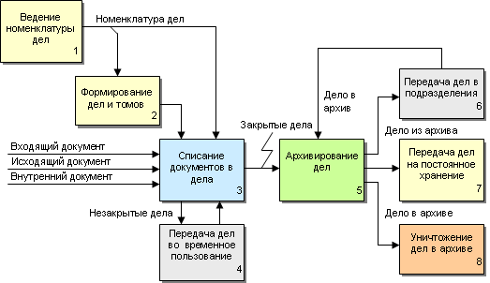

Рисунок 4 – Формирование дел и архивирование документов

**Ведение номенклатуры дел** (блок 1) (ведение справочника номенклатуры дел) – процесс, заключающийся в составлении систематизированного перечня заголовков (наименований) дел, с указанием сроков их хранения, оформленный в установленном порядке. **Формирование дел и томов** (блок 2) – процесс формирования дел с вложенными томами и присвоения им порядковых номеров. **Списание документов в дела** (блок 3) – процесс помещения документа в дело, согласно номенклатуре дел. **Передача дел во временное пользование** (блок 4) – до закрытия дел документы в составе этих дел могут передаваться во временное пользование. **Архивирование дел** (блок 5) производится после их закрытия и составления, согласования и утверждения описи дел на передачу в архив. **Передача дел в подразделения** (блок 6) – процесс передачи и приёма дел, хранящихся в архиве, для работы в подразделениях. **Передача дел на постоянное хранение** (блок 7) – процесс формирования, согласования и утверждения описей дел для передачи в фонды постоянного хранения. **Уничтожение документа в архиве** (блок 8) – процесс формирования, согласования и утверждения описей дел на уничтожение.

Наряду с этим, приложение «Управление архивом документов» обеспечивает возможность оперативного поиска дел, томов, документов, переданных в архив.

Во-вторых, DIRECTUM – система электронного документооборота и управления взаимодействием, нацеленная на повышение эффективности работы всех сотрудников организации в разных областях их совместной деятельности.

DIRECTUM является полноценной ECM-системой (Enterprise Content Management) и поддерживает полный жизненный цикл управления документами, при этом традиционное «бумажное» делопроизводство органично вписывается в электронный документооборот. DIRECTUM обеспечивает эффективную организацию и контроль деловых процессов на основе workflow: согласование документов, обработка сложных заказов, подготовка и проведение совещаний, поддержка цикла продаж и других процессов взаимодействия. Развитие системы идет в рамках концепции «Переход на электронный документооборот - легче, быстрее, доступнее».

Решение описанных задач обеспечивают модули системы DIRECTUM. Управление электронными документами. Создание и хранение различных неструктурированных документов (тексты Microsoft Word, таблицы Microsoft Excel, схемы Microsoft Visio, рисунки CorelDraw, видео и пр.); расширенная поддержка версий документов и ЭЦП; структурирование документов по папкам; назначение прав доступа на документы; история работы с документами; полнотекстовый и атрибутивный поиск документов.

Управление деловыми процессами. Поддержка процессов согласования и обработки документов на всех стадиях жизненного цикла (docflow); выдача электронных заданий и контроль их исполнения; взаимодействие между сотрудниками в ходе бизнес-процессов; поддержка свободных и жестких маршрутов; богатые расширяемые библиотеки блоков для формирования маршрутов (workflow).

Управление договорами. Организация процесса согласования и регистрации договоров и сопутствующих документов, а также оперативной работы с ними (поиск, анализ, редактирование и т.д.).

Управление совещаниями. Организация подготовки и проведения совещаний (согласование места и времени, состава участников, повестки); формирование и рассылка протокола; контроль исполнения решений совещания.

Канцелярия. Регистрация бумажных документов в соответствии с требованиями Государственной системы документационного обеспечения управления (ГСДОУ); ведение номенклатуры дел с гибкими правилами нумерации; рассылка и контроль местонахождения бумажных документов; организация обмена электронными документами с ЭЦП с другими организациями.

Управление взаимодействием с клиентами. Ведение единой базы организаций и контактных лиц; ведение истории встреч, звонков и переписки с клиентами; сопровождение процесса продаж в соответствии с регламентированными стадиями; планирование маркетинговых мероприятий; анализ эффективности продаж и маркетинговых воздействий.

Архитектура и технические возможности системы DIRECTUM. Архитектура системы DIRECTUM позволяет создавать масштабируемые, надежные и безопасные корпоративные решения для управления документами, бизнес-процессами, совещаниями, договорами и взаимодействием с клиентами.

Адаптация системы DIRECTUM к специфическим нуждам организации и развитие системы вместе с ростом потребностей бизнеса обеспечивается возможностями инструмента разработки IS-Builder, который предлагает развитые средства быстрого и удобного создания новых справочников, карточек электронных документов, сценариев, экранных форм, типовых маршрутов, их отдельных блоков и других компонентов корпоративной системы электронного документооборота.

Интеграция системы DIRECTUM с ERP-системами, корпоративными порталами и другими составными частями ИТ-инфраструктуры организации возможна по различным направлениям, благодаря развитым интеграционным возможностям платформы DIRECTUM на базе набора средств интеграции DIRECTUM Integration Toolset и открытой архитектуре.

Территориально распределенная работа крупных организаций поддерживается сервером репликации, который обеспечивает прозрачный для пользователей и разработчика обмен данными – документами, задачами, заданиями, справочниками – между подразделениями организации.

Работа с DIRECTUM через Интернет и в Интранет реализована в DIRECTUM по нескольким направлениям. Сервер веб-доступа обеспечивает работу пользователей с документами и задачами DIRECTUM через интерфейс браузера, а расширения DIRECTUM для SharePoint предлагают специализированный интерфейс доступа к данным системы DIRECTUM через корпоративный портал.

Обмен документами между сторонними организациями возможен благодаря специальным механизмам DIRECTUM, позволяющим передавать и контролировать доставку официальной корреспонденции в электронном виде на основе отраслевого формата обмена электронными документами. Обмен электронными документами между организациями-партнерами, даже в случае отсутствия системы электронного документооборота у любой из сторон, возможен с помощью программы DIRECTUM OverDoc на основе специально разработанного формата структурированного электронного документа.

Инструменты администрирования DIRECTUM позволяют управлять всеми задачами администрирования – от регистрации пользователей до создания политик миграции документов между файловыми хранилищами.

Технические требования к серверам, оборудованию рабочих станций и системному программному обеспечению отличаются гибкостью и позволяют эффективно использовать оборудование для работы DIRECTUM.

В-третьих, это система «**ЕВФРАТ-Документооборот»**, основными функциями которой являются:

* регистрация документов в системе (регистрация нового документа на основе существующего;
* автоматическая проверка документа на дублирование при его регистрации);
* присоединение к карточке любого количества файлов произвольного формата;
* связывание документов перекрёстными ссылками;
* ведение номенклатуры дел;
* сканирование и распознавание документов (поддержка потокового сканирования; распознавание «на лету» (Drag&Recog));
* работа со словарями и справочниками (поддержка иерархических словарей и справочников);
* постановка документов на контроль (назначение контролера и ответственного по документу);
* слежение за ходом исполнения поручений, рассылка уведомлений и напоминаний (настраиваемый список уведомлений и напоминаний о приближении и наступлении срока исполнения каждого контролируемого задания; автоматизация процесса приема исполнителем поручения на исполнение или отказа от исполнения с отсылкой соответствующего уведомления);
* поиск документов по любому из полей регистрационной карточки и по тексту присоединенных к карточке файлов с учетом морфологии русского языка (сохранение поисковых запросов; использование поисковых запросов со сложными логическими условиями);
* подготовка и печать журналов и отчетов (формирование отчетов по результатам поиска контрольных документов и поручений; возможность использования при формировании отчетов данных о ходе исполнения каждого поручения; возможность использования диаграмм для формирования наглядных отчетов; экспорт отчетов в MS Word, MS Excel, MS Internet Explorer);
* автоматизация процессов списания и хранения документов в архиве.

Система **«ЕВФРАТ-Документооборот»** позволяет полностью воспроизвести и оптимизировать процессы прохождения документов и задач в организации за счет гибкого механизма проектирования маршрутов. Система поддерживает технологию workflow и предоставляет следующие возможности:

* создание параллельных и последовательных поручений, подпоручений соисполнителям;
* проектирование типовых маршрутов движения документов;
* надёжность и безопасность при работе с информацией обеспечивается за счет;
* разграничения прав доступа к документам, в том числе с использованием пользовательских ролей, что удобно при временном или постоянном замещении должностей;
* криптографического шифрования и применения ЭЦП;
* протоколирования действий пользователей в системе.

Расширенные возможности работы с электронной почтой и Интернет облегчают деятельность сотрудников и обеспечивают следующее:

* прием и регистрацию писем из электронной почты в системе «ЕВФРАТ-Документооборот»;
* рассылку документов, переписку между пользователями и группами пользователей системы при помощи встроенной почтовой службы;
* отправку документов по электронной почте внешним адресатам с использованием адресных книг почтовых программ;
* доступ к документам и поручениям при помощи веб-браузера из любой точки мира.

Развитые средства адаптации системы «ЕВФРАТ-Документооборот» позволяют самостоятельно настроить ее с учетом специфики организации и осуществить запуск в эксплуатацию.

**«Дизайнер форм»** позволяет создавать свои собственные регистрационные карточки для дальнейшего использования их при регистрации и учете документов в системе.

**«Графический дизайнер маршрутов»** позволяет проектировать типовые процессы обработки документов в организации.

**«Менеджер журналов и отчетов»** позволяет создавать новые шаблоны журналов и отчетов для осуществления анализа деятельности организации.

Уникальной особенностью системы **«ЕВФРАТ-Документооборот»** является входящая в комплект поставки встроенная СУБД Ника, поэтому система не требует дополнительных вложений в приобретение лицензий и поддержку сторонней базы данных.

**«ЕВФРАТ-Документооборот»** не требует особых условий установки и эксплуатации, не нуждается в покупке и внедрении дополнительного программного обеспечения сторонних разработчиков («Генератор отчетов», «Модуль морфологии» и др.). Гибкость и простота настройки позволяют пользователям с помощью средств адаптации и встроенного инструментария своевременно модернизировать систему в зависимости от изменений российского законодательства и деловой практики.

На данный момент, все вышеперечисленные системы являются ведущими системами автоматизированного документооборота, но специалистами так и не достигнуто однозначного соглашения, что делать со старыми бумажными документами, каким образом организовать использование старых данных, чтобы не утратить специфических свойств оригинальных документов. По результатам обследования ДЮСШ, как объекта автоматизации получены следующие выводы. Проблема информатизации ДЮСШ может быть решена путем создания автоматизированной информационной системы. В качестве одной из ее подсистем может выступать система документооборота, автоматизирующая основные процессы по подготовке, обработке, хранению, поиску и обмену документами, циркулирующими в организации. В качестве программной платформы для реализации разработки автоматизированной системы документооборота ДЮСШ, можно использовать вышеупомянутые системы, как наиболее удовлетворяющие требованиям заказчика и разработчика по своим функциональным возможностям, но необходимы доработки, связанные с обеспечением высокой доступности информации и повышением оперативности.

## 2.3 Построение модели деятельности предприятия

Для представления структуры сайта и его работы мы воспользуемся визуализирующей диаграммой типа IDEF0.

IDEF0 — методология функционального моделирования (англ. function modeling) и графическая нотация, предназначенная для формализации и описания бизнес-процессов. Отличительной особенностью IDEF0 является её акцент на соподчинённость объектов. В IDEF0 рассматриваются логические отношения между работами, а не их временная последовательность (поток работ).

Стандарт IDEF0 представляет организацию как набор модулей, здесь существует правило – наиболее важная функция находится в верхнем левом углу, кроме того есть правило стороны:

* стрелка входа приходит всегда в левую кромку активности;
* стрелка управления — в верхнюю кромку;
* стрелка механизма — нижняя кромка;
* стрелка выхода — правая кромка.

Описание выглядит как «черный ящик» с входами, выходами, управлением и механизмом, который постепенно детализируется до необходимого уровня. Также для того чтобы быть правильно понятым, существуют словари описания активностей и стрелок. В этих словарях можно дать описания того, какой смысл вы вкладываете в данную активность либо стрелку.

Также отображаются все сигналы управления, которые на DFD (диаграмме потоков данных) не отображались. Данная модель используется при организации бизнес-процессов и проектов, основанных на моделировании всех процессов: как административных, так и организационных.

На рисунке 5 представлена IDEF0 диаграмма работы сайта.

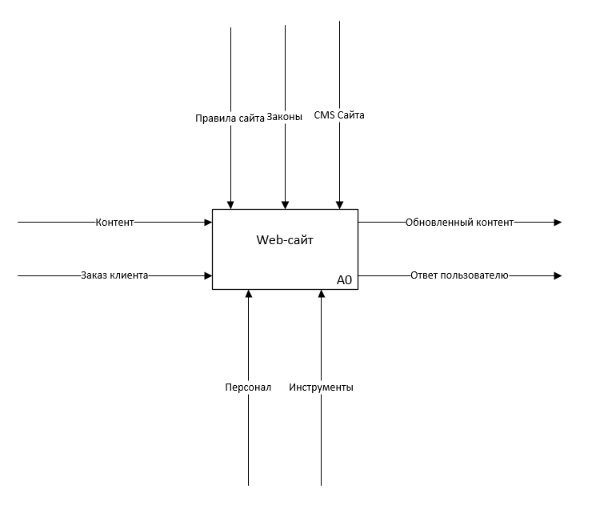

Рисунок – 5 А0 IDEF0

Разделы меню шапки сайта:

«Главная» - представляет собой приветственную станицу, на которой описаны преимущества занятиями ушу и причины начать заниматься этом видом спорта. В верхней части сайта расположен удобный список навигации по сайту.

«Тренера» - в этом разделе находится список тренерского состава, которые преподают единоборства в данной школе.

«Новости» - в этом разделе находится информация о прошедших и будущих мероприятиях, а также важные организационные моменты.

«Контакты» - в этом разделе можно посмотреть расположение школы, карты проезда до нее, контактные данные школы, а также форма записи.

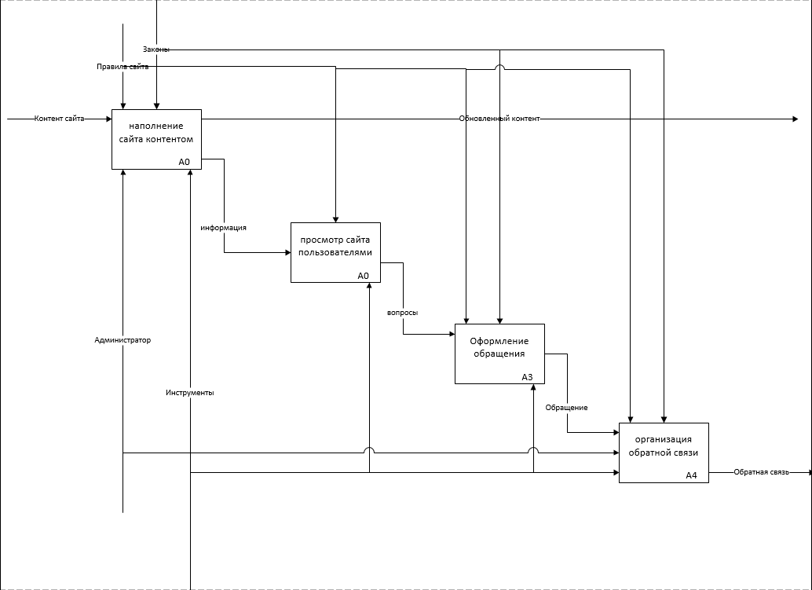

Рисунок 6 – Конкретизация уровня А0 IDEF0

UML диаграмма сайта.

Сегодня процесс создания сложных программных приложений невозможно представить без разделения на этапы жизненного цикла. Под жизненным циклом программы будем понимать совокупность этапов:

* анализ предметной области и создание ТЗ (взаимодействия с заказчиком);
* проектирование структуры программы;
* кодирование (набор программного кода согласно проектной документации);
* тестирование и отладка;
* внедрение программы;
* сопровождение программы;
* утилизация.

Остановимся детально на процессе проектирования. В ходе проектирования архитектором или опытным программистом создается проектная документация, включающая текстовые описания, диаграммы, модели будущей программы. В этом нелегком деле нам поможет язык UML.

UML — является графическим языком для визуализации, описания параметров, конструирования и документирования различных систем (программ в частности). Диаграммы создаются с помощью специальных CASE средств, например, Rational Rose и Enterprise Architect. На основе технологии UML строится единая информационная модель. Приведенные выше CASE средства способны генерировать код на различных объектно-ориентированных языках, а также обладают очень полезной функцией реверсивного инжиниринга. (Реверсивный инжиниринг позволяет создать графическую модель из имеющегося программного кода и комментариев к нему.)

Рассмотрим типы диаграмм для визуализации модели (это must have, хотя типов гораздо больше):

* диаграмма вариантов использования (use case diagram);
* диаграмма классов (class diagram);
* диаграмма состояний (statechart diagram);
* диаграмма последовательности (sequence diagram);
* диаграмма кооперации (collaboration diagram);
* диаграмма компонентов (component diagram);
* диаграмма развертывания (deployment diagram);
* диаграмма вариантов использования (use case diagram).

Проектируемая система представляется в виде множества сущностей или актеров, взаимодействующих с системой с помощью, так называемых прецедентов. При этом актером (actor) или действующим лицом называется любая сущность, взаимодействующая с системой извне. Другими словами, каждый вариант использования определяет некоторый набор действий, совершаемый системой при диалоге с актером. При этом ничего не говорится о том, каким образом будет реализовано взаимодействие актеров с системой.

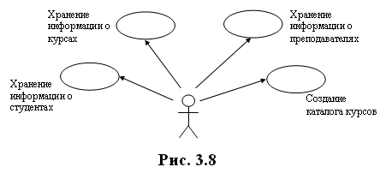

Рисунок 7 – Нотация эктора на диаграмме

Ниже представлена диаграмма UML которая объясняет структуру работу сайта ЧОУ «Спортивная школа Ушу».

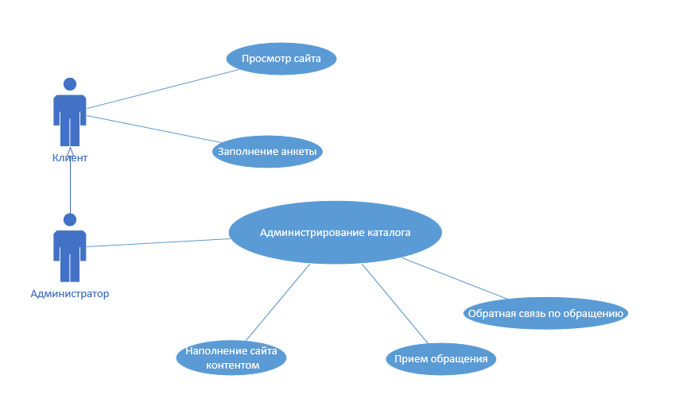

Рисунок 8 – UML диаграмма.

## 2.4 Формирование технического задания

Техническое задание (ТЗ) – официальный документ, являющийся неотъемлемой частью Договора на разработку сайта. ТЗ содержит техническое обоснование разработки и требования, предъявляемые к проектируемому сайту (дизайну, навигации, способам представления информации); определяет сроки, стоимость, объем и порядок выполнения каждого этапа разработки. Техническое задание – это исходный документ проектирования сайта, утверждается в двустороннем порядке, Заказчиком и Исполнителем. ТЗ является главным документом, на основе которого ведется разработка и оценивается качество готового продукта. На основании ТЗ принимаются или отклоняются претензии Заказчика к качеству работы Исполнителя, оплачивается готовая работа, оформляется акт приема-передачи. Техническое задание составляет Исполнитель на основе заполненного брифа, анализа результатов предварительных исследований, расчетов и проектного моделирования будущего сайта. ТЗ должно учитывать все требования, аспекты и детализацию будущего сайта В настоящем документе приводится полный набор требований по реализации сайта

Техническое задание на разработку веб-сайта для ЧОУ «Спортивная школа Ушу составлено с учетом ГОСТ 19.201-78.

## 2.4.1 Наименование и область применения информационной системы

Информационная система для ЧОУ «Спортивная школа Ушу» должна быть разработана в виде веб-сайта с возможностью записи ребенка на пробное занятие, а также получении информации о новостях школы, ее месте расположения и т.д.

## 2.4.2 Основание для разработки

Основанием для разработки послужил анализ деятельности сотрудников ЧОУ «Спортивная школа УШУ» и пожелания владельца. Были проанализированы основные процессы школы. Были выявлены слабые места этих бизнес-процессов, требующие автоматизации по дуге «механизм». Т.е. часть рутинных процессов, которые выполняли сотрудники, в частности, администратор, могут быть перенесены на выполнение в информационной системе.

## 2.4.3 Назначение разработки

Основными функциями, которые должен выполнять сайт, являются:

* работа на имидж компании – клиентам должен быть понятен стиль и концепция ЧОУ «Спортивная школа Ушу» при заходе на сайт;
* предоставление посетителям необходимой информации о деятельности школы, ее местонахождении, услугах, перечне видов спорта, тренеров, учебно-тренировочных занятий. Также на сайте должна отражаться актуальная информация, которая легко может быть изменена сотрудником.

## 2.4.4 Технические требования к информационной системе

Стилистическое оформление сайта должно соответствовать базовой расцветке школы, иметь нестандартные шрифты, которые будут способствовать цельному восприятию сайта. Рекомендуемым к использованию шрифтом является Lobster. Его можно использовать для оформления главного меню сайта, привлекательных заголовков.

Допустимо использование иных распространенных шрифтов (TimesNewRoman) в том случае, если их замена на стандартные шрифты не приведет к визуальному искажению текста. Размер (кегль) шрифтов должен обеспечивать удобство восприятия текста при минимально допустимом размере экрана (например, 26 пикселей для заголовков, 14 пикселей для основного текста).

Слова, наиболее полно характеризующие стилистику сайта: функциональный, простой, спортивный.

Веб-сервер должен обеспечивать возможности:

* управления содержанием и структурой сайта через администраторскую часть;
* осуществления обратной связи с пользователями. [12]

Требования к браузеру: сайт должен обеспечивать корректное отображение данных в следующих браузерах: GoogleChrome, InternetExplorer 8.0 и выше ([Microsoft](http://www.microsoft.com/)), Opera 10.0 и выше ([OperaSoftware](http://www.operasoftware.com)), Safari.

Требования к верстке: сайт разрабатывается под базовое разрешение экрана от 1280х1080пикселей и выше. Также дизайн сайта не должен «ломаться» при просмотре с устройств с меньшей диагональю экрана (мобильные телефоны, планшеты и пр.).

Главная страница является основной точкой входа на сайт. Она должна обеспечивать доступ ко всем основным разделам сайта (разделам 1-го уровня). Главная страница должна содержать следующие основные элементы:

* главное меню сайта;
* приветственное слово;
* лист записи.

Администратор сайта имеет возможность редактировать тексты и изображения, а также временно скрывать некоторые изображения в администраторской части.

Предполагается наличие идентификатора с названием (заголовком) текущего раздела сайта в виде текста в верхней части страницы. Заголовки разделов и подразделов должны быть оформлены тегами h. С целью повышения релевантности страниц допускается более полная формулировка текста заголовка в идентификаторе по сравнению с названием пункта навигации.

На странице должны присутствовать ссылки на разделы 2-го уровня, соответствующие текущему разделу. Ссылка на текущий (выбранный) раздел должна быть выделена относительно других. Внешний вид и положение относительно страницы произвольные. Разделы второго уровня должны быть в пункте «Меню».

Нужно продумать возможность последующего расширения перечня разделов 2-го уровня. Необходимо предусмотреть ситуацию, когда разделы 2-го уровня отсутствуют (например, в пункте «Контакты»).

«Меню» отображаются в виде списка. Список состоит из трех блоков, расположенных в строку.

Пользователь не должен вводить логина и пароля для того, чтобы записать ребенка на пробное занятие.

Для оформления ребенка от пользователя нужно запрашивать следующие данные:

* «Фамилия» (обязательное поле);
* «Имя» (обязательное поле);
* «Отчество»;
* «Email» (обязательное поле);
* «Телефон» (обязательное поле);
* «Согласие на обработку персональных данных» (поле в виде галочки).

Необходимо исключить случаи, которые приводят к ошибочно заполненным заявкам, у которых отсутствует или неполно представлена контактная информация.

Об окончательном отправлении заявки пользователь должен получать сообщение с номером заказа.

Страница «Контакты» должна содержать карту расположения школы в г. Челябинске.

## 2.4.5 Стадии и этапы разработки информационной системы

Первым этапом создания информационной системы является постановка целей и задач, определение целевой аудитории и назначения сайта. На выполнение этапа отводится 2-3 дня.

Второй этап – это анализ сайтов основных конкурентов или сайтов схожей тематики. При этом необходимо выявить достоинства и недостатки сайтов, обсудить с заказчиком определенные решения. Второй этап выполняется за 2 дня.

Третий этап – разработка технического задания и структуры сайта. Определяется цветовая гамма, расположение блоков на сайте (меню, баннеров, контактов), порядок пунктов меню, структура страниц. Детально описывается процедуры бронирования столиков, представления блюд и их последующего заказа. Срок выполнения этого этапа 6 дней.

Четвертый этап – разработка макета дизайна в одном из графических редакторов. Согласование главной страницы, страницы с бронированием, каталога блюд и корзины с заказчиком. Утверждение макетов. Верстка макетов в шаблоны HTML. На данный этап уйдет 6-8 дней.

Пятый этап – программирование сайта. Разработка формы для отправки данных. Разработка административной части сайта, предназначенной для управления содержимым и просмотра заказов. Срок выполнения – 25 дней.

Шестой этап – тестирование и передача заказчику. Выполнение – 2-3 дня.

Общее время на разработку продукта 30-45 дней или не более 7 недель.

2.4.6 Порядок контроля и приемки информационной системы

После сдачи сайта веб-программист должен исправить все замечания, которые предъявляет ему сторона заказчика:

* выявленные орфографические и грамматические ошибки;
* неработающие (сломанные) гиперссылки;
* рисунки (картинки), которые медленно или неправильно загружаются;
* ошибки в указании цифр и названий, не соответствующих полученному от заказчика содержанию.

Веб-программист сайта не несёт ответственности за несоответствие сайта эстетическим ожиданиям заказчика при условии, что макеты сайта были утверждены и техническое задание принято.

Веб-программист должен предоставить сайт либо как локальную версию, работающую только на компьютере заказчика, либо на удаленном сервере.

Требования к производительности

Работа любого скрипта не должна превышать 30 секунд. При условии нагрузки на сервер не более 500.000 обращений к страницам сайта в сутки.

Требования к надежности

Время восстановления после отказа, вызванного сбоем электропитания технических средств (иными внешними факторами), не фатальным сбоем (не крахом) операционной системы, не должно превышать времени на перезагрузку задействованных технических и программных средств при условии соблюдения условий эксплуатации самих технических и программных средств.

Время восстановления после отказа, вызванного неисправностью технических средств, фатальным сбоем (крахом) операционной системы, не должно превышать времени, требуемого на устранение неисправностей технических средств и переустановку программных средств.

Отказы веб-приложения возможны вследствие некорректных действий пользователя. Во избежание возникновения отказов программы по указанной выше причине следует обеспечить работу конечного пользователя без предоставления ему административных привилегий.

Этап 2 – дизайн

Дизайн-концепция страниц сайта производиться по следующим этапам:

1. Разработка макета.
2. Презентация заказчику.
3. Формирование листа замечаний, реализация замечаний
4. Утверждение макета.

Работа над дизайном сайта начинается с разработки цветового и графического решения ресурса, расположения его основных элементов. На данном этапе мы анализируем цели создания ресурса, собственный стиль сайта, целевую аудиторию и на основе полученной информации предлагаем различные варианты оформления страниц.

Практически всегда путешествие по сайту начинается с посещения главной страницы, она является лицом ресурса. Дизайн сайта начинается с разработки концепции оформления главной страницы, поскольку чаще всего все страницы портала оформляются в едином стиле, что обеспечивает удобство в навигации по сайту и легкое восприятие информации.

Следующим этапом в разработке комплексного дизайна Интернет-сайта является оформление внутренних, или второстепенных, страниц. Они также должны быть интересны для посетителя, иметь оригинальный внешний вид и в то же время сохранять визуальную целостность всего ресурса. Внутренние страницы сайта несут основную информационную нагрузку. В исключительных случаях пользователь получает всю необходимую ему информацию на главной странице. Грамотный дизайн внутренних страниц портала помогает посетителю находить и усваивать нужную информацию. [6]

Важным этапом в процессе проектирования дизайна сайта является правильный выбор цветов. Цвет, безусловно, является важным источником эмоции. Цвета могут устанавливать правильный тон и передавать необходимые эмоции посетителям, могут взволновать, вызвать множество чувств и стимулировать к действиям. Он является чрезвычайно мощным фактором воздействия на пользователей. При выборе цветовой гаммы для сайта, важно сделать это правильно, руководствуясь основными принципами теории цвета.

Существуют некоторые общие полезные советы, которые помогут в выборе правильной цветовой схемы для проектируемого сайта. Эти маленькие советы широко используют профессиональные web-дизайнеры:

* если необходимо, чтобы текстовое содержимое было легко читаемым, следует выбирать контрастные цвета;
* нужно выбрать оптимальное количество цветов, не следует делать из сайта «цирк»;
* также важно использовать достаточное количество цветов, минимальное количество цветов может способствовать «серости» сайта;
* если нужно привлечь посетителя следует применять интенсивные цвета;
* можно найти дополнительные цветовые схемы из наблюдений за природой – естественные цвета смотрятся привлекательно и органично. [7]

Таблица 2 – Стадии и этапы разработки

|  |  |  |  |  |
| --- | --- | --- | --- | --- |
| Сроки проекта | | | | |
| № п/п | Название этапа | Дата начала | Длительность | Дата окончания |
| 1 | Сбора данных | 30.04.2017 | 3 | 02.05.2017 |
| 2 | Освоение платформы | 02.05.2017 | 1 | 03.05.2017 |
| 3 | Разработка приложения | 03.05.2017 | 25 | 28.05.2017 |
| 4 | Продвижение | 28.05.2017 | 2 | 30.05.2017 |
| 5 | Завершение | 30.05.2017 | 1 | 30.05.2017 |

Ниже на рисунке 9 представлена диаграмма Ганта, которая позволяет более конкретно понять распределение этапов и срока их выполнения.

Рисунок 9 – Диаграмма Ганта.

Этап 1 – проектирование веб-сайта

На этапе проектирования веб-сайта составляются следующие документы:

1. Договор между заказчиком и исполнителем.
2. Техническое задание.
3. Формирование требований по дизайну, бриф.

На этапе проектирования уделяется как можно больше времени первоначальному общению с клиентом. Узнаются цели и задачи, сроки, целевая аудитория, выясняется, какие есть требования/предложения по внешнему виду и функционалу сайта.

В конце данного этапа создается так называемый «бриф», договор и техническое задание.

Формирование требований по дизайну и сбор исходных материалов собираются в брифе. Описывается перечень предпочтений и пожеланий заказчика, а также включаются разные вопросы по проекту – от аудитории, для которой создается сайт, личные предпочтения в дизайне и функциональности сайта. Возможное содержание: цветовые решения, блок-схема сайта, разделы сайта (основные и внутренние), предлагаемый заказчиком дизайн страниц сайта, функционал и содержание, а также другие предложения.

# ВЫВОД ПО ГЛАВЕ 2

Во второй главе была подробно описана деятельность предприятия, структура и материально-техническое оснащение, описана имеющаяся информационная система предприятия, спроектировано и проанализировано построение модели деятельности предприятия.

Сформировано и согласованно техническое задание, в котором учитывались пожелания и требования заказчика, было раскрыто основание для разработки, назначение разработки. В технических требованиях к сайту были учтены рекомендации от ведущих разработчиков, были исключены неработающие (сломанные) гиперссылки, проверены на корректность рисунки (картинки), которые медленно или неправильно загружаются, также исключены ошибки в указании цифр и названий, а также выявленные орфографические и грамматические ошибки. Исключено наполнение сайта, которое не соответствует полученному от заказчика требованию.

Были согласованы и утверждены стадии и этапы разработки, в которых отражены пожелания по срокам выполнения и выявление допустимых рамок сдачи проекта. порядок контроля и приемки информационной системы, и выработана общая концепция для сайта Частного образовательного учреждения «Спортивная школа Ушу».

# ГЛАВА 3 РАЗРАБОТКА И ВНЕДРЕНИЕ ПРОГРАММНОГО ПРОДУКТА

## 3.1 Создание информационной системы

Первое и самое главное – разработка логотипов, которые будут являться лицом сайта.

При создании логотипа использовался программный продукт Adobe Photoshop CS3.

* 1. Создание логотипов





Рисунок 10 – Баннер ЧОУ «Спортивная школа Ушу»

* 1. Создание шапки сайта:



Рисунок 11 – Шапка сайта ЧОУ «Спортивная школа Ушу»

<header class="clearfix">

<div class="container">

<a id="logo" href="index.html"><img src="logo.png" width="85%" height="80px"/></a>

<nav class="clearfix">

<ul role="navigation">

<li>

<a href="index.html" class="activePage"><span class="icon">S</span>Главная</a>

</li>

<li>

<a href="trenery.html"><span class="icon">Û</span>Тренера</a>

</li>

<li>

<a href="events.html"><span class="icon">E</span>Мероприятия</a>

</li>

<li>

<a href="news.html"><span class="icon">E</span>Новости</a>

</li>

<li>

<a href="contact.html"><span class="icon">M</span>Контакты</a>

</li>

</ul>

</nav>

</div>

</header>

Затем вставляем баннер



Рисунок 12 – Баннер сайта ЧОУ «Спортивная школа Ушу»

<hgroup>

<img src="2304.jpg" width="100%" height="100%"/>

</hgroup>

3. Наполняем контент информацией о ушу:



Рисунок 13 – Информация на главной странице сайта

<article role="main" class="clearfix">

<div class="post">

<h2>УШУ сегодня – красиво, интересно, модно и доступно!</h2>

<p>Заниматься ушу можно уже с 3х-летнего возраста и до глубокой старости!

Занимаясь ушу, Вы откроете для себя это воинское искусство не только как зрелищный и интересный вид спорта или действенную систему самозащиты, но и как хорошее средство улучшения здоровья и способ самосовершенствования.

Вы сможете выработать уверенность в себе, приобрести привычки и черты характера, позволяющие эффективно действовать в любых жизненных ситуациях, достигать успеха как в профессиональной деятельности, так и в отношениях с окружающими.

<p>Записаться в УШУ легко!</p>

На нашем сайте Вы найдёте информацию обо всех школах, клубах и секциях ушу на территории Челябинской области.

Вы сможете подобрать секцию ушу, расположенную недалеко от дома, получить подробную информацию о представленных направлениях ушу, тренерах и расписании занятий.

Получить полезную информацию о Федерации, своевременно ознакомиться с календарем событий, найти видео и фотоматериалы с прошедших мероприятий и быть в курсе последних новостей, Вам также поможет наш сайт!

</p>

<a href="contact.html" class="button left">Записаться <span class="icon">:</span></a>

</div>

<aside role="complementary">

<a href="#demo-url"><img src="https://i.ytimg.com/vi/HowdBlXTVzg/maxresdefault.jpg"></a>

</aside>

</article>

4. Рассказываем о причинах, почему стоит заниматься ушу:

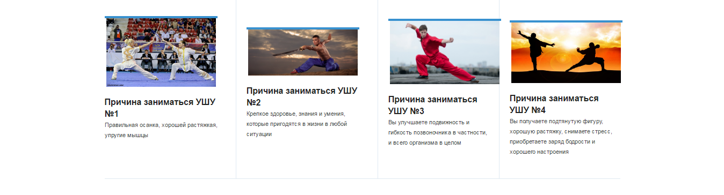

Рисунок 14 – Причины заниматься Ушу

<section class="container">

<div class="columns">

<article>

<figure>

<img src="https://pp.userapi.com/c626623/v626623594/3e3c3/67JVHzlB8KM.jpg" />

<figcaption>

<h3>Причина заниматься УШУ №1</h3>

<p>Правильная осанка, хорошей растяжкая, упругие мышцы<a href="#" class="more-link"></a></p>

</figcaption>

</figure>

</article>

<article>

<figure>

<img src="http://wu-shu.ru/wp-content/uploads/2015/09/0253.jpg" class="alt-col"/>

<figcaption>

<h3>Причина заниматься УШУ №2</h3>

<p>Крепкое здоровье, знания и умения, которые пригодятся в жизни в любой ситуации<a href="#" class="more-link"></a></p>

</figcaption>

</figure>

</article>

<article>

<figure>

<img src="http://www.neboleem.net/images/stories2/fitnes/ushu.jpg"/>

<figcaption>

<h3>Причина заниматься УШУ №3</h3>

<p>Вы улучшаете подвижность и гибкость позвоночника в частности, и всего организма в целом<a href="#" class="more-link"></a></p>

</figcaption>

</figure>

</article>

<article>

<figure>

<img src="http://www.beilongquan.fr/Bei_20Long_20Quan_202016-2017.jpg?v=1qor645zsw2n5hq" class="alt-col"/>

<figcaption>

<h3>Причина заниматься УШУ №4</h3>

<p>Вы получаете подтянутую фигуру, хорошую растяжку, снимаете стресс, приобретаете заряд бодрости и хорошего настроения <a href="#" class="more-link"></a></p>

</figcaption>

</figure>

</article>

</div>

</section>

Формируем низ:



Рисунок 15 – Подвал сайта ЧОУ «Спортивная школа Ушу»

<footer role="contentinfo">

<p>

<span class="left">ЧОУ "СПОРТИВНАЯ ШКОЛА УШУ" &copy; - 2017 <a href="#">ПОДНЯТЬСЯ ВВЕРХ</a></span>

<a href="index.html">ГЛАВНАЯ</a> | <a href="trenery.html">ТРЕНЕРА</a> | <a href="events.html">МЕРОПРИЯТИЯ</a> | <a href="news.html">НОВОСТИ</a> | <a href="contact.html">КОНТАКТЫ</a>

</p>

</footer>

Заполняемость контента осуществляется при помощи Notepad++

<section class="container">

<ul class="thumb-list">

<li>

<h3><a>Кастальский Олег Олегович</a></h3>

<figure>

<a><img src="https://pp.userapi.com/c4161/u33617209/121072841/y_1071a355.jpg" width="200px" height="300px"></a>

<figcaption>

<p>Директор Частного Образовательного Учреждения "Спортивная школа УШУ", кандидат педагогических наук, доцент, тренер высшей категории, мастер спорта</p>

</figcaption>

</figure>

</li>

<li>

<h3><a>Сабиров Сергей Нуртинович</a></h3>

<figure>

<a><img src="https://pp.userapi.com/c5281/u33617209/121072841/y_5ee80dce.jpg" width="200px" height="300px"></a>

<figcaption>

<p>Тренер ЧОУ "Спортивная школа ушу" по ушу-саньда</p>

</figcaption>

</figure>

</li>

<li>

<h3><a>Кастальская Марина Александровна</a></h3>

<figure>

<a><img src="https://pp.userapi.com/c5281/u33617209/121072841/y_1c69ba77.jpg" width="200px" height="300px"></a>

<figcaption>

<p>Тренер по ушу-таолу, оздоровительному ушу, 2 дуань чанцюань.</p>

</figcaption>

</figure>

</li>

<li>

<h3><a>Кулдашев Икром Тургунович</a></h3>

<figure>

<a><img src="https://pp.userapi.com/c4161/u33617209/121072841/y_d53f2a9a.jpg" width="200px" height="300px"></a>

<figcaption>

<p>Тренер по ушу-таолу, заместитель директора по хозяйственной части</p>

</figcaption>

</figure>

</li>

<li>

<h3><a>Мачехин Игорь Михайлович</a></h3>

<figure>

<a><img src="https://pp.userapi.com/c5281/u33617209/121072841/y_8ebbcb3a.jpg" width="200px" height="300px"></a>

<figcaption>

<p>Старший тренер ЧОУ "Спортивная школа ушу" по ушу саньда.</p>

</figcaption>

</figure>

</li>

<li>

<h3><a>Родыгин Алексей Фёдорович</a></h3>

<figure>

<a><img src="https://pp.userapi.com/c5281/u33617209/121072841/y_bb3e14ed.jpg" width="200px" height="300px"></a>

<figcaption>

<p>Мастер спорта, тренер по ушу-таолу.</p>

</figcaption>

</figure>

</li>

</ul>

<footer class="foo-slogan">

<h2>Пишите нам по любым имующимся вопросам</h2>

<a href="contact.html" class="button orange">НАПИСАТЬ <span class="icon">M</span></a>

</footer>

</section>

Заполняемость контента на вкладке Новости:

<article class="post content">

<ul class="post-list">

<li>

<h2><a href="https://vk.com/wushu174?w=wall-21255125_1871">Поздравляем наших победителей и призеров фестиваля «Звезды кунг-фу» посвященного дню защиты детей</a></h2>

<p class="meta">30 мая | Автор: <a href="#">Admin</a></p>

<img src="images/1.jpg" alt="photo" width="100%" height="100%">

<p></p>

<p><a href="https://vk.com/wushu174?w=wall-21255125_1871" class="more-link">Прочитать полностью: <span class="icon">:</span></a></p>

</li>

<li>

<h2><a href="https://vk.com/wushu174?z=photo-21255125_456239825%2Falbum-21255125_00%2Frev">Уважаемые родители и воспитанники школы!</a></h2>

<p class="meta">22 мая | Автор: <a href="#">Admin</a></p>

<img src="images/obj.jpg" alt="obj" width="100%" height="100%">

<p></p>

<p><a href="https://vk.com/wushu174?z=photo-21255125_456239825%2Falbum-21255125_00%2Frev" class="more-link">Прочитать полностью: <span class="icon">:</span></a></p>

</li>

<li>

<h2><a href="https://vk.com/wushu174?w=wall-21255125_1861">Уважаемые родители! Идет запись детей в летний оздоровительный лагерь "Чайка"!</a></h2>

<p class="meta">20 мая | Автор: <a href="#">Admin</a></p>

<img src="images/chajka.jpg" alt="chajka" width="100%" height="100%">

<p></p>

<p><a href="https://vk.com/wushu174?w=wall-21255125_1861" class="more-link">Прочитать полностью: <span class="icon">:</span></a></p>

</li>

</ul>

</article>

5. Заполняем ценами вкладку Прайс-лист

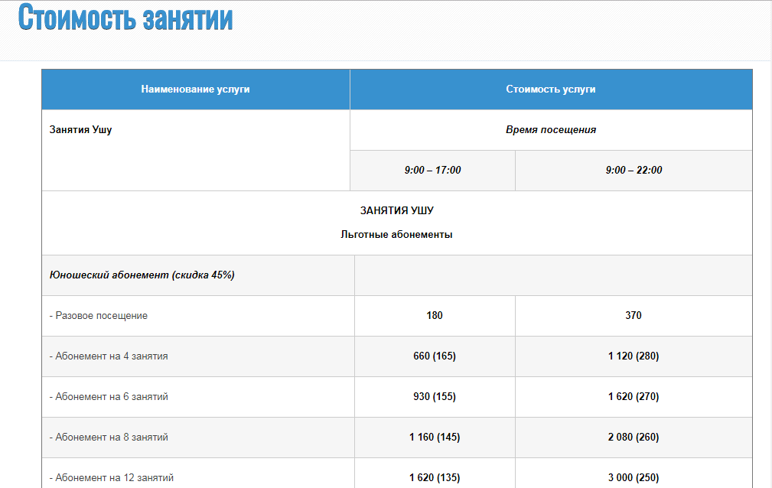

Рисунок 16 – Прайс-лист сайта

<table class="text-table" width="100%" border="1" cellpadding="0" cellspacing="0">

<thead>

<tr>

<th>

<p style="text-align: center;">Наименование услуги</p>

</th>

<th colspan="6">

<p style="text-align: center;">Стоимость услуги</p>

</th>

</tr>

</thead>

<tbody>

<tr>

<td rowspan="2">

<p><strong>Занятия Ушу</strong></p>

</td>

<td colspan="6">

<p style="text-align: center;"><strong><em>Время посещения</em></strong></p>

</td>

</tr>

<tr>

<td colspan="3">

<p style="text-align: center;"><strong><em>9:00 – 17:00</em></strong></p>

</td>

<td colspan="3">

<p style="text-align: center;"><strong><em>9:00 – 21:00</em></strong></p>

</td>

</tr>

<tr>

<td colspan="7">

<p style="text-align: center;"><strong>ЗАНЯТИЯ УШУ</strong></p>

<p style="text-align: center;"><span style="color: rgb(255, 0, 0);"><strong>Льготные абонементы</strong></span></p>

</td>

</tr>

<tr>

<td colspan="2">

<p><strong><em>Юношеский абонемент (скидка </em></strong><strong><em>4</em></strong><strong><em>5%)</em></strong></p>

</td>

<td colspan="5">&nbsp;</td>

</tr>

<tr>

<td colspan="2">

<p>- Разовое посещение</p>

</td>

<td colspan="2">

<p style="text-align: center;"><strong>1</strong><strong>8</strong><strong>0</strong></p>

</td>

<td colspan="3">

<p style="text-align: center;"><strong>370</strong></p>

</td>

</tr>

<tr>

<td colspan="2">

<p>- Абонемент на 4 занятия</p>

</td>

<td colspan="2">

<p style="text-align: center;"><strong>6</strong><strong>60 (165)</strong></p>

</td>

<td colspan="3">

<p style="text-align: center;"><strong>1 120 (280)</strong></p>

</td>

</tr>

<tr>

<td colspan="2">

<p>- Абонемент на 6 занятий</p>

</td>

<td colspan="2">

<p style="text-align: center;"><strong>930 (155)</strong></p>

</td>

<td colspan="3">

<p style="text-align: center;"><strong>1 620 (270)</strong></p>

</td>

</tr>

<tr>

<td colspan="2">

<p>- Абонемент на 8 занятий</p>

</td>

<td colspan="2">

<p style="text-align: center;"><strong>1</strong> <strong>1</strong><strong>6</strong><strong>0</strong><strong> (1</strong><strong>4</strong><strong>5)</strong></p>

</td>

<td colspan="3">

<p style="text-align: center;"><strong>2 080 (260)</strong></p>

</td>

</tr>

<tr>

<td colspan="2">

<p style="text-align: left;">- Абонемент на 12 занятий</p>

</td>

<td colspan="2">

<p style="text-align: center;"><span style="color: rgb(255, 0, 0);"><strong>1 </strong><strong>620</strong><strong> (1</strong><strong>35</strong><strong>)</strong></span></p>

</td>

<td colspan="3">

<p style="text-align: center;"><span style="color: rgb(255, 0, 0);"><strong>3 000 (250)</strong></span></p>

</td>

</tr>

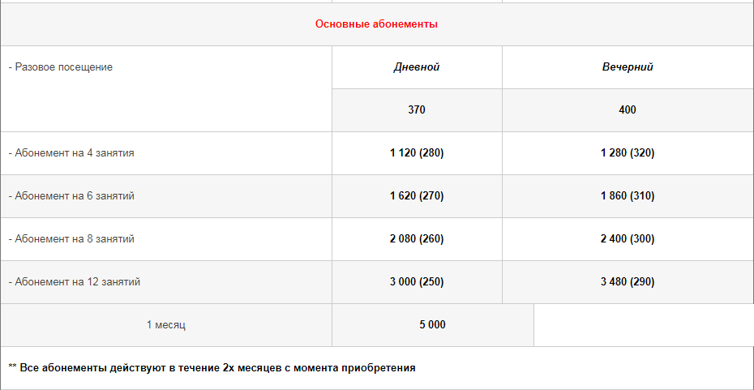

Рисунок 17 – Цены на основные абонементы

<tr>

<td colspan="7">

<p style="text-align: center;"><strong><span style="color: rgb(255, 0, 0);">Основные абонементы</span></strong></p>

</td>

</tr>

<tr>

<td colspan="2" rowspan="2">

<p>- Разовое посещение</p>

</td>

<td colspan="2">

<p style="text-align: center;"><strong><em>Дневной</em></strong></p>

</td>

<td colspan="3">

<p style="text-align: center;"><strong><em>Вечерний</em></strong></p>

</td>

</tr>

<tr>

<td colspan="2">

<p style="text-align: center;"><strong>370</strong></p>

</td>

<td colspan="3">

<p style="text-align: center;"><strong>400</strong></p>

</td>

</tr>

<tr>

<td colspan="2">

<p>- Абонемент на 4 занятия</p>

</td>

<td colspan="2">

<p style="text-align: center;"><strong>1 120 (280)</strong></p>

</td>

<td colspan="3">

<p style="text-align: center;"><strong>1 280 (320)</strong></p>

</td>

</tr>

<tr>

<td colspan="2">

<p>- Абонемент на 6 занятий</p>

</td>

<td colspan="2">

<p style="text-align: center;"><strong>1 620 (270)</strong></p>

</td>

<td colspan="3">

<p style="text-align: center;"><strong>1 860 (310)</strong></p>

</td>

</tr>

<tr>

<td colspan="2">

<p>- Абонемент на 8 занятий</p>

</td>

<td colspan="2">

<p style="text-align: center;"><strong>2 080 (260)</strong></p>

</td>

<td colspan="3">

<p style="text-align: center;"><strong>2 400 (300)</strong></p>

</td>

</tr>

<tr>

<td colspan="2">

<p>- Абонемент на 12 занятий</p>

</td>

<td colspan="2">

<p style="text-align: center;"><span style="color: rgb(255, 0, 0);"><strong>3 000 (250)</strong></span></p>

</td>

<td colspan="3">

<p style="text-align: center;"><span style="color: rgb(255, 0, 0);"><strong>3 480 (290)</strong></span></p>

</td>

</tr>

<tr>

</tr>

<tr>

<td colspan="2">

<p style="text-align: center;">1 месяц</p>

</td>

<td colspan="3">

<p style="text-align: center;"><strong>5 000</strong></p>

</td>

</tr>

<tr>

<td colspan="7">

<p><span style="color: rgb(255, 0, 0);"><strong>** Все абонементы действуют в течение <strong>2х месяцев</strong> с момента приобретения </strong></span></p>

</td>

</tr><tr>

<td colspan="7">

<p style="text-align: center;"><strong>Абонементы на персональные тренировки с тренером</strong></p>

</td>

</tr>

<tr>

<td colspan="2" rowspan="2">

<p>- Разовое посещение</p>

</td>

<td>

<p style="text-align: center;"><strong><em>Индивидуально</em></strong></p>

</td>

<td colspan="3">

<p style="text-align: center;"><strong><em>В паре</em></strong></p>

</td>

<td>

<p style="text-align: center;"><strong><em>Группа от 3х человек</em></strong></p>

</td>

</tr>

<tr>

<td>

<p style="text-align: center;"><strong>700</strong></p>

</td>

<td colspan="3">

<p style="text-align: center;"><strong>650</strong></p>

</td>

<td>

<p style="text-align: center;"><strong>600</strong></p>

</td>

</tr>

<tr>

<td colspan="2">

<p>- Абонемент на 4 занятия</p>

</td>

<td>

<p style="text-align: center;"><strong>2 640</strong> <strong>(660)</strong></p>

</td>

<td colspan="3">

<p style="text-align: center;"><strong>2 440</strong> <strong>(610)</strong></p>

</td>

<td>

<p style="text-align: center;"><strong>2 240 (560)</strong></p>

</td>

</tr>

<tr>

<td colspan="2">

<p>- Абонемент на 6 занятий</p>

</td>

<td>

<p style="text-align: center;"><strong>3 840</strong> <strong>(640)</strong></p>

</td>

<td colspan="3">

<p style="text-align: center;"><strong>3 540</strong> <strong>(590)</strong></p>

</td>

<td>

<p style="text-align: center;"><strong>3 240 (540)</strong></p>

</td>

</tr>

<tr>

<td colspan="2">

<p>- Абонемент на 8 занятий</p>

</td>

<td>

<p style="text-align: center;"><strong>4 960</strong> <strong>(620)</strong></p>

</td>

<td colspan="3">

<p style="text-align: center;"><strong>4 560</strong> <strong>(570)</strong></p>

</td>

<td>

<p style="text-align: center;"><strong>4 160 (520)</strong></p>

</td>

</tr>

<tr>

<td colspan="2">

<p>- Абонемент на 12 занятий</p>

</td>

<td>

<p style="text-align: center;"><span style="color: rgb(255, 0, 0);"><strong>7 200</strong> <strong>(600)</strong></span></p>

</td>

<td colspan="3">

<p style="text-align: center;"><span style="color: rgb(255, 0, 0);"><strong>6 600</strong> <strong>(550)</strong></span></p>

</td>

<td>

<p style="text-align: center;"><span style="color: rgb(255, 0, 0);"><strong>6 000 (500)</strong></span></p>

</td>

</tr>

<tr>

<td colspan="7">

<p><span style="color: rgb(255, 0, 0);"><strong>* Предварительная запись обязательна! Если Вы не предупредили за 4 часа до занятия о Вашем отсутствии – администратор вправе списать занятие с Вашего абонемента!</strong></span></p>

</td>

</tr>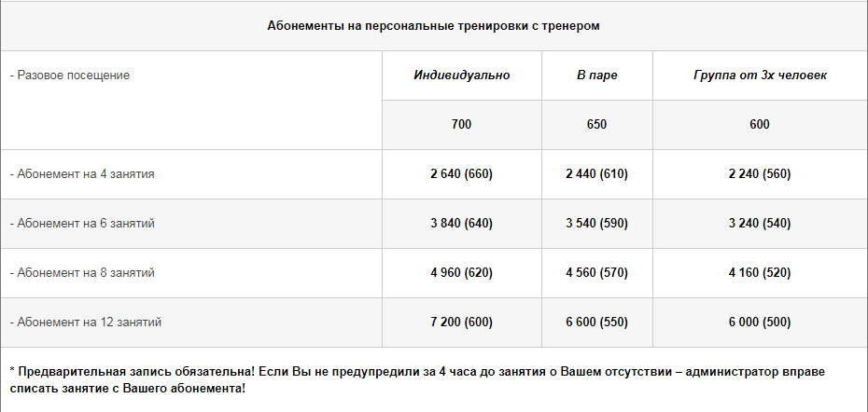

Рисунок 18 – Цены на персональные тренировки с тренером

<tr>

<td colspan="7">

<p style="text-align: center;"><strong>ТРЕНАЖЕРНЫЙ ЗАЛ</strong></p>

</td>

</tr>

<tr>

<td colspan="2" rowspan="2">

<p>- Разовое посещение</p>

</td>

<td colspan="3">

<p style="text-align: center;"><strong><em>Дневной</em></strong></p>

</td>

<td colspan="2">

<p style="text-align: center;"><strong><em>Вечерний</em></strong></p>

</td>

</tr>

<tr>

<td colspan="3">

<p style="text-align: center;"><strong>100</strong></p>

</td>

<td colspan="2">

<p style="text-align: center;"><strong>150</strong></p>

</td>

</tr>

<tr>

<td colspan="7">

<p><span style="color: rgb(255, 0, 0);"><strong>** Посещение возможно только при наличии основного абонемента!</strong></span></p>

<p><span style="color: rgb(255, 0, 0);"><strong> * Предварительная запись обязательна!</strong></span><strong> </strong></p>

</td>

</tr>

<tr>

<td colspan="7">

<p style="text-align: center;"><strong>ДОПОЛНИТЕЛЬНЫЕ УСЛУГИ</strong></p>

</td>

</tr>

<tr>

<td colspan="2" rowspan="2">

<p><strong>Составление индивидуальной программы</strong></p>

</td>

<td colspan="3">

<p style="text-align: center;"><strong><em>Первый раз</em></strong></p>

</td>

<td colspan="2">

<p style="text-align: center;"><strong><em>Повторно</em></strong></p>

</td>

</tr>

<tr>

<td colspan="3">

<p style="text-align: center;"><strong>300</strong></p>

</td>

<td colspan="2">

<p style="text-align: center;"><strong>200</strong></p>

</td>

</tr>

<tr>

<td colspan="2">

<p><strong>Инфракрасная сауна (20 мин)</strong></p>

</td>

<td colspan="5">

<p style="text-align: center;"><strong>200</strong></p>

</td>

</tr>

<tr>

<td colspan="2">

<p><strong>Аренда ящичка на месяц</strong></p>

</td>

<td colspan="5">

<p style="text-align: center;"><strong>300</strong></p>

</td>

</tr>

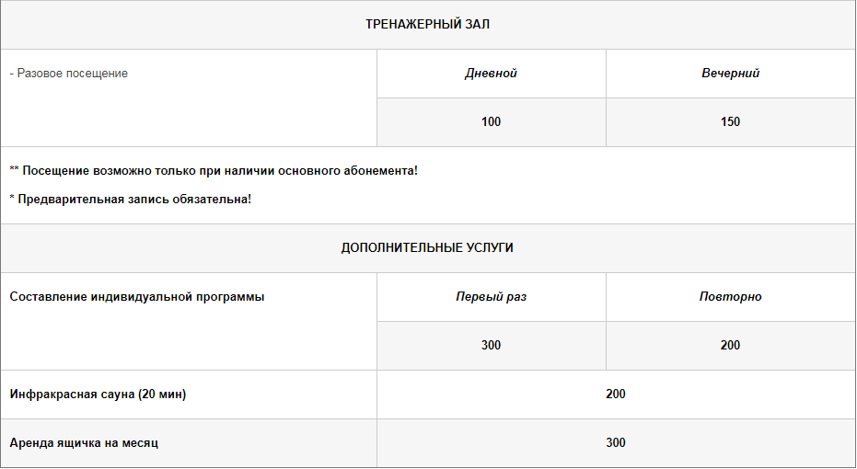

Рисунок 19 – Цены на тренажерный зал и доп.услуги

7. Заполняем вкладку Контакты:

Интегрируем Google map в наш сайт и прописываем контактные данные  
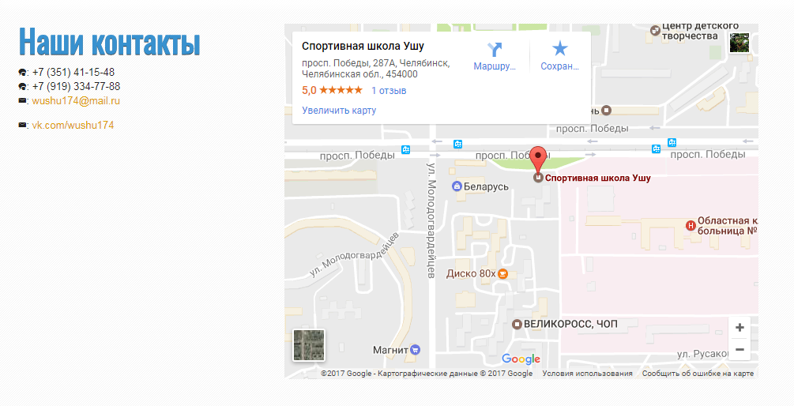

Рисунок 20 – Карта с расположением школы

<article role="main" class="clearfix contact">

<div class="post">

<h2>Наши контакты</h2>

<p><span class="icon">[</span>: +7 (351) 41-15-48<br />

<span class="icon">[</span>: +7 (919) 334-77-88<br />

<span class="icon">M</span>: <a href="wushu174@mail.ru">wushu174@mail.ru</a></p>

<span class="icon">M</span>: <a href="vk.com/wushu174">vk.com/wushu174</a></p>

<p>&nbsp;</p>

</div>

<div><iframe src="https://www.google.com/maps/embed?pb=!1m18!1m12!1m3!1d2277.699671025703!2d61.333395315574855!3d55.18852298040617!2m3!1f0!2f0!3f0!3m2!1i1024!2i768!4f13.1!3m3!1m2!1s0x43c5933b5c091d07%3A0xa776a730e8bb50c4!2z0KHQv9C-0YDRgtC40LLQvdCw0Y8g0YjQutC-0LvQsCDQo9GI0YM!5e0!3m2!1sru!2sru!4v1496507853578" width="600" height="450" frameborder="0" style="border:0" allowfullscreen></iframe></div>

</article>

Прикладываем лицензии на право заниматься спортивной деятельностью

Делаем форму записи:  




Рисунок 21 – Лицензии на осуществление образовательной деятельности

<section class="container">

<footer class="foo-slogan">

<form class="c-form">

<h2>Записаться прямо сейчас: </h2>

<label for="name">Имя: </label>

<input type="text" id="name">

<label for="email">Email: </label>

<input type="email" id="email">

<label for="msg">Сообщение: </label>

<textarea id="msg" rows="10" cols="60"></textarea>

<input type="submit" value="Отправить" class="button green">

</form>

</footer>

</section>



Рисунок 22 – Форма записи

## 3.2 Оценка качества информационной системы/технологии

Создание качественного сайта должно начинаться с максимально чёткого определения цели, задач сайта и детального проектирования. На протяжении всего жизненного цикла необходимо постоянно анализировать ситуацию, изучать существующие технологии, выслушивать мнения пользователей и, при необходимости, внедрять и вносить коррективы.

С точки зрения рядового пользователя сайты оцениваются в основном - по внешним показателям. Наиболее важное: скорость загрузки веб-страниц, чёткое и понятное представление информации на сайте, удобство системы навигации, интуитивная понятность интерфейса, сочетание цветовой гаммы, обеспечивающее хорошую читабельность текстов, красивый дизайн.

Существуют и другие характеристики сайтов, соответствующие предпочтениям определённых аудиторий. Если это подростки – их устроит яркий дизайн и динамичные эффекты, возможность общения на форумах и чатах. Представители гуманитарных наук предпочтут корректную графику и удобночитаемую, грамотно изложенную информацию на сайте. Веб - предпринимателям интересны рекламные предложения и достоверность представляемой информации.

Сетевые ресурсы, удовлетворяющие перечисленным показателям–самые удобные с точки зрения рядовых посетителей Интернета. По статистике 90% людей не более 10 секунд ждут загрузку веб-страницы и не более 5-х секунд тратят на поиск перехода в другие разделы сайта. Если сайт долго грузится, имеет аляповатый дизайн, навязчивые всплывающие баннеры на которые нужно кликнуть, чтобы закрыть картинку – посетитель, скорее всего, уйдёт с такого сайта. Люди не любят, когда им что-либо навязывают и не только в Интернете, но и в реальной жизни. И если вы уважаете аудиторию своих посетителей этими оценочными факторами сайта нельзя пренебрегать.

 Веб-бизнесмены напротив, имеют совершенно другие взгляды на оценку сетевых проектов. Их больше интересует рыночная стоимость сайта, чем его внешние «красивости». В первую очередь, они задаются меркантильными вопросами: каковы позиции сайта в поисковой выдаче, насколько раскручен ресурс и какова его посещаемость.

Такой подход к оценке сайта вполне оправдан с предпринимательской точки зрения но не является достаточно объективным, ведь очень многое в политике продвижения сайтов зависит от мастерства оптимизаторов. Результаты рейтинговой выдачи, равно как и высокие показатели тИЦ/PR не являются непредвзятыми определителями реальной ценности сайта и сами по себе–относительны. Сайт может быть ни на что не годным, но держаться на первых позициях в выдаче пока хозяева платят оптимизаторам.

Кроме того, существует понятие оценки сайтов с точки зрения поисковых машин, так называемых спайдеров. Роботы поисковиков отдают предпочтения, в первую очередь качественному информационному наполнению сайта, плотности ключевых слов, корректности сетевого кода, количеству и качеству внешних ссылок на сайт и некоторым другим, не столь важным показателям. Алгоритмы поисковых машин регулярно меняются, но есть некие базовые характеристики оценочных факторов сайта которые действуют всегда. Это - уникальный контент и внешние ссылки с влиятельных тематичных ресурсов. Профессиональные оптимизаторы знают это и успешно применяют эти знания в политике продвижения сайтов.

Как же объективно можно оценить сетевой проект? Уникальность его информации, рыночную стоимость, перспективность и внешние характеристики? Ведь оценка художественного образа сайта, такая как дизайн, иллюстрирование, графическое наполнение является весьма относительным фактором. Кому-то нравится классический дизайн, кто-то предпочтёт яркие и красочные сочетания. Поэтому – при объективной оценке сайта, следует учитывать не только внешние факторы, но и такие критерии как:

* качественное информативное наполнение сайта: чёткое и полное раскрытие темы;
* востребованность тематики;
* единый стиль подачи материала;
* удобство системной конструкции сайта;
* юзабилити: практичность и эффективность интерфейса;
* грамотность компоновки и вёрстки;
* корректность сетевого кода;
* качество внутренней оптимизации.

Это основные параметры оценки качества сайта, которые определяют общую ценность сетевого проекта. Приоритет, конечно, – качественный уникальный контент. Как сейчас модно говорить: контент правит.

Для успешной работы в виртуальной сети знание оценочных критериев сайта необходимо, в первую очередь тем, кто собирается серьёзно зарабатывать в интернете.

Оценка качества сайта является понятием довольно субъективным. Критерии качества сайта зависят прежде всего, от его функционального предназначения. Если это закрытый ведомственный ресурс ему совершенно ни к чему динамичные эффекты, но – жизненно необходима простота и удобство навигации. Если это коммерческий веб-проект, наиважнейшим фактором его оценки станет интерес к его информативному наполнению со стороны той аудитории, для которой он и предназначен. Если это дорвей, созданный непосредственно для спайдеров поисковых систем, то здесь главное – максимальная насыщенность контента перспективными ключевыми фразами и совершенно не нужна ни красивая оболочка, ни удобство юзабилити. Но – существуют определённые аксиомы сайтостроения, основанные на методике анализа качества сайта, которые верны и действенны всегда. Это определённая база понятий и правил, позволяющая создавать по-настоящему качественные, функциональные и коммерчески ценные сетевые ресурсы. Полноценный сетевой ресурс может быть построен только и исключительно по тем критериям, по которым впоследствии может быть оценен.

## 3.3 Внедрение информационной системы/технологии

После реализации информационной системы ЧОУ «Спортивная школа Ушу» необходимым этапом является внедрение.

К процедуре запуска проекта можно отнести следующие мероприятия:

* формирование проектной и экспертной групп;
* распределение полномочий и ответственности;
* определение организационно-технических требований к процессу внедрения;
* уточнение спецификаций и ожиданий заказчика;
* обучение группы внедрения, состоящей из специалистов предприятия-заказчика.

Из сотрудников ЧОУ «Спортивная школа Ушу» была сформирована экпертная группа, которая осуществляла приемку выполнения пользовательских требований к веб-сайту. Были проверены базовые функции, которые будут доступны большинству пользователей: просмотр информации, реализацию обращения при заполнении формы.

Для администратора был выдан доступ и представлено описание как работать с администраторской частью.

Распределены полномочия и ответственность за предоставление информации: администратор отвечает за наполнение информации, прием обращений и ответ на них.

Было проведено одно организационное совещание сотрудников и директора ЧОУ «Спортивная школа Ушу», основного исполнителя информационной системы. Сотрудники получили представление особенностях функционирования информационной системы и действиях по поддержанию ее актуальности и работоспособности.

Была осуществлена приемка веб-сайта, о чем имеется подписанный акт о внедрении.

## 3.4 Оценка экономических затрат на проект

Создание и развитие экономических информационных систем позволяет сократить временные, трудовые и стоимостные затраты, связанные с задачами для автоматизации которых они предназначены.

Экономическая эффективность - это результативность экономической системы, выражающаяся в отношении полезных конечных результатов ее функционирования к затраченным ресурсам, мера соотношения цены и затрат, а эффектом - может быть результат внедрения какого-либо мероприятия выраженного в стоимостной форме.

Для обоснования экономической эффективности автоматизации используется типовая методика расчета. Целесообразные варианты построения ЭИС выбираются путем балансирования показателей приращения эффекта , получаемого за счет создания или совершенствования ЭИС, и затрат . Математически эту задачу формулируют в виде формулы (1):

, при  (1)

или в виде обратной задачи в виде формулы (2)

, при  (2)

Эффективность – это величина эффекта, приходящаяся на единицу производственных затрат.

Эффективность системы обработки данных - мера соотношения цены и затрат, а эффект может быть результатом внедрения какого-либо мероприятия, выраженного в стоимостной форме. Существует реальный и расчетный эффект. Расчетный эффект рассчитывается, реальный эффект можно получить сразу. При определении эффекта и реального, и расчетного рассчитывается прямой и косвенный эффект.

Основными показателями при использовании типовой методики расчета экономической эффективности создания и функционирования системы являются:

* годовая экономия текущих затрат, вычисляемая по формуле (3):

|  |  |
| --- | --- |
| , | (3) |

где  - прямая экономия;

 - косвенная экономия.

Примем , так как учесть ее не представляется возможным, тогда формула (4) принимает следующий вид:

 (4)

Прямая экономия, получаемая от автоматизации обработки информации вычисляется по формуле (5):

 (5)

где  - базовый период  это тот период, который берется до внедрения системы;

 - сравниваемый период, когда система работает в режиме автоматизации.

Расчет показателя  сравниваемого периода производится по формуле (6), т.е. складывается из текущих затрат:

, (6)

где  - затраты на оплату труда персонала;

 - начисления на фонд оплаты труда (в настоящее время это социальный налог 26% от ФОТ);

 - затраты на разработку, внедрение и эксплуатацию сайта;

 - амортизация оборудования, как правило рассматривается линейная со сроком службы от 3 до 5 лет;

 - прочие затраты (расходы на командировки, информационные расходы, плата за кредит, налоги, представительские расходы). Показатель  включает также затраты, связанные с потерей времени от момента получения заказа до момента начала работы по ней, выраженные в руб.

 - предпроизводственные затраты, которые требуются дополнительно.

Предпроизводственные затраты - затраты, которые могут быть произведены на создание (покупку) программных средств, на обучение специалистов и т.д.

а) Дополнительные капиталовложения (), необходимые для создания системы. В их состав входят: строительство, аренда помещения, ремонт, покупка сетевого оборудования, средств связи и др. Стоимость капитальных вложений приводятся к одному году функционирования системы, срок функционирования системы оговаривается.

б) Срок окупаемости дополнительных капитальных вложений, вычисляемый по формуле (7):

 (7)

где  - годовая экономия текущих затрат,

 - капитальные вложения, приведенные к одному году.

в) Расчетный коэффициент эффективности дополнительных капитальных вложений  является величиной, обратной , т.е. .  - нормативный коэффициент эффективности. Если расчетный коэффициент больше или равен , т.е. если , то проект принимается к внедрению и создание ЭИС эффективно.

г) Годовой экономический эффект  вычисляется по формуле (8):

(8)

д) Годовая экономия трудовых затрат вычисляется по формуле (9):

(9)

где  - период базовый до внедрения системы;

Тср - период, сравниваемый, т.е. период работы системы в режиме автоматизации.

Расчет показателей экономической эффективности.

Задача разработки и проектирования web-сайта предприятия является экономически целесообразной, т.к. автоматизируется процесс движения заказа, сокращаются стоимостные и трудовые затраты на обработку информации и снижается вероятность возникновения ошибок при расчетах. В базисном периоде временной период прохождения заказом всех этапов существования достигал 15-20 рабочих дней.

Исходные данные можно свести в таблицу (таблица 3). Система рассчитана на три года. По истечении этого периода требуется модернизация и совершенствование.

Таблица 3 – Данные для расчета экономической эффективности

|  |  |  |  |  |  |  |  |
| --- | --- | --- | --- | --- | --- | --- | --- |
| Базисные показатели | Затраты | | | | | | |
|  | Рассчитанные на месяц | | | | | | В год |
|  | Кол-во, шт. | Цена, руб. | Итого, руб. | | | | Всего, руб. |
| Начисления в фонд заработной платы труда |  |  | 2100 | | | | 25200 |
| Расходные материалы: |  |  |  | | | |  |
| Бумага | 20 | 540 | 10800 | | | | 129600 |
| Картридж | 5 | 1500 | 7500 | | | | 90000 |
| Канцтовары |  |  | 700 | | | | 8400 |
| Амортизация оборудования |  |  |  | | | | 30000 |
| Итого за базисный период |  |  |  | | | | 283200 |
| Начисления в фонд заработной платы труда рабочим |  |  | 1200 | | | | 14400 |
| Расходные материалы: |  |  | |  |  |  |  |
| Бумага |  |  | | 12 | 540 | 6480 | 77760 |
| Амортизация оборудования |  |  | |  |  |  | 30000 |
| Итого за расчетный период |  |  | |  |  |  | 184560 |

Таблица 4 – Данные затрат для расчета экономической эффективности

|  |  |  |  |  |
| --- | --- | --- | --- | --- |
| Затраты, связанные с разработкой и внедрением и эксплуатацией |  | | | |
| Установка необходимого оборудования | 5 | 150 | 750 | 750 |
| Разработка структуры сайта | 4 | 150 | 600 | 600 |
| Разработка дизайна сайта | 8 | 250 | 2000 | 2000 |
| Верстка сайта | 14 | 350 | 4900 | 4900 |
| Интегрирование верстки с программой управления, установка модуля интернет-магазина | 36 | 20 | 7200 | 7200 |
| Наполнение сайта | 5 | 350 | 1750 | 1750 |
| Тестирование и отладка | 6 | 250 | 1500 | 1500 |
| Регистрация в поисковых системах |  |  | 900 | 900 |
| Регистрация доменного имени |  |  | 700 | 700 |
| Хостинг |  |  | 2200 | 2200 |
| Ежемесячное продвижение сайта |  |  | 1300 | 39000 |
| Итого за разработку и внедрение системы |  |  |  | 61500 |

На основе данных таблиц проведем расчет основных показателей экономической эффективности системы.

Годовая экономия текущих затрат.

Затраты базисного периода до внедрения системы C6 =283 200 руб.

Затраты сравниваемого периода после внедрения системы

Cср =184 560 руб.

Расчет прямой годовой экономии ∆Сm = 283 200-184 560 = 98 640руб.

Таким образом, годовые текущие затраты в базисный период составили 283 200 руб. в год, а в сравниваемый период они принимают значение 184 560 руб. в год, следовательно, экономия за три года эксплуатации составит 295 920 руб.

Дополнительные капитальные вложения. В представленном случае расходование дополнительных средств на строительство зданий, аренду помещений и т.д. не производится, и дополнительные капиталовложения связаны с затратами на разработку и внедрение решения и составляют руб.

Срок окупаемости капитальных вложений, рассчитываемый по формуле (5):

года.

Расчетный коэффициент экономической эффективности дополнительных капитальных вложений: .

Так как проект принимается к внедрению и создание информационной системы эффективно.

д) Годовой экономический эффект, рассчитываемый по формуле (6):

руб.

Годовой экономический эффект создания системы составит порядка 78 345руб.

# ВЫВОД ПО ГЛАВЕ 3

В третьей главе рассматривались вопросы разработки и внедрения информационной системы. Представлен программный продукт в виде скриншотов и кода.

Отмечено, что программный продукт имеет модульную архитектуру, которая в дальнейшем может быть расширена дополнительными функциональными возможностями.

Проведен экономический расчет разработки, который показал, что, несмотря на создание информационной системы «с нуля», без использования готовых систем управления содержимым, ее стоимость адекватна тем задачам, которые она поможет выполнить. Годовой экономический эффект создания системы составит порядка 78 345руб.

# ЗАКЛЮЧЕНИЕ

В данной научной работе был создан достаточно конструктивный, хорошо работающий сайт с удобной системой навигации. На примере этого сайта были изучены наиболее часто употребляемые теги языка HTML. Также была продемонстрирована пригодность простейших текстовых редакторов для создания сложных Web-конструкций.

Рассмотрены актуальные вопросы разработки и создания современного Web-сайта. При этом мною были решены следующие частные задачи:

1. Ознакомление с современными Интернет-технологиями и их использование в настоящей разработке.
2. Изучение программного инструментария, применяемого для разработки и создания Web-сайтов.
3. Выявление и учет методов и способов представления на Web-страницах различных видов информации, не препятствующих их доступности.
4. Ознакомление с основными правилами и рекомендациями по разработке и созданию Web-сайтов и неукоснительное следование им на практике.
5. Определение структуры Web-страниц.
6. Выбор стратегии разработки и создания Web-сайта.

Кроме того, были рассмотрены языки разметки гипертекстовых документов HTML, его основные функции свойства и параметры. Сегодня применение HTML практикуется во всех без исключения электронных документах, независимо от тематики, величины и коммерческой направленности Интернет проекта. В данной работе такие технологии, как JavaScript, были затронуты лишь поверхностно дабы показать эффективность совокупности использования HTML с интерактивными скриптовыми технологиями.

Была доказана экономическая привлекательность созданного сайта для клиента.

В результате проведенной работы была достигнута цель поставленного исследования

# СПИСОК ЛИТЕРАТУРЫ

Основная литература

1. PHP, MySQL и другие веб-технологии [Электронный ресурс]. – <http://www.php.su>
2. Архитектура информационных систем [Электронный ресурс]. – Электрон.дан. – URL: http://old.cio-world.ru. – 2016 г.
3. Бизнес-процессы [Электронный ресурс]. – Электрон.дан. – URL: http://www.betec.ru. – 2015 г.
4. Васильева Е.Ю. Рейтинг преподавателей и кафедр в вузе / Е.Ю.Васильева // Университетское управление: практика и анализ. – 2007.- №3. – С.39-48.
5. Введение в JavaScript [Электронный ресурс]. – http://learn.javascript.ru/intro.
6. Веллинг Л. Разработка Web-приложений с помощью PHP и MySQL / Л. Веллинг, Л. Томсон. - 3-е изд. - М. : Вильямс, 2009. - 875 с. + 1 эл. опт. Диск
7. Встроенные и многопользовательские базы данных [Электронный ресурс]. – Электрон.дан. – URL: http://www.mont.ru. – 2015 г.
8. ГОСТ 19.201-1978. Техническое задание. Требования к содержанию и оформлению.; Введ. 01-01-1990. - М. : Издательство стандартов, 1989. - 13 с.
9. ГОСТ 34.601-1990. Автоматизированные системы. Стадии создания.; Введ. 01-01-1992. - М. : Издательство стандартов, 1990. - 6 с.
10. ГОСТ 34.602-1989. Техническое задание на создание автоматизированной системы.; Введ. 01-01-1990. - М. : Издательство стандартов, 1989. - 13 с.
11. Душин В.К. Теоретические основы информационных процессов и систем [Электронный ресурс]: учебник/ Душин В.К.— Электрон.текстовые данные.— М.: Дашков и К, 2014.— 348 c.— Режим доступа: http://www.iprbookshop.ru/24764.— ЭБС «IPRbooks», по паролю
12. Защита информации в базах данных [Электронный ресурс]. – Электрон.дан. – URL: http://www.csu.ac.ru. –2016 г.
13. Информатика. Базовый курс : учеб. пособие для вузов / ред. С. В. Симонович. - 3-е изд. - М. ; СПб. ; Н. Новгород : Питер, 2015. - 637 с. - (Учебник для вузов)
14. Иншаков М.В. Технологии и средства реализации информационных процессов в вычислительных сетях [Электронный ресурс]: учебное пособие/ Иншаков М.В.— Электрон.текстовые данные.— М.: Московский городской педагогический университет, 2013.— 164 c.— Режим доступа: http://www.iprbookshop.ru/26632.— ЭБС «IPRbooks», по паролю
15. Коротков В.С. Метрология, стандартизация и сертификация [Электронный ресурс]: учебное пособие/ Коротков В.С., Афонасов А.И.— Электрон.текстовые данные.— Томск: Томский политехнический университет, 2015.— 187 c.— Режим доступа: http://www.iprbookshop.ru/34681.— ЭБС «IPRbooks», по паролю
16. Кудряшев А.В. Введение в современные веб-технологии [Электронный ресурс]/ Кудряшев А.В., Светашков П.А.— Электрон.текстовые данные.— М.: Интернет-Университет Информационных Технологий (ИНТУИТ), 2010.— 208 c.— Режим доступа: http://www.iprbookshop.ru/16699.— ЭБС «IPRbooks», по паролю
17. Метелица Н.Т. Экономическая информатика [Электронный ресурс]: учебно-методическое пособие/ Метелица Н.Т.— Электрон.текстовые данные.— Краснодар: Южный институт менеджмента, 2014.— 42 c.— Режим доступа: http://www.iprbookshop.ru/26000.— ЭБС «IPRbooks», по паролю
18. Методология проектирования [Электронный ресурс] - <http://www.monographies.ru/141-4641> - сайт российской академии естествознания.
19. Новожилов О.П. Информатика : учебник для прикладного бакалавриата / О. П. Новожилов ; Московский государственный индустриальный университет. - 3-е изд., перераб. и доп. - М. : Юрайт, 2015. - 619 с. - (Бакалавр. Прикладной курс)

Дополнительная литература

1. Официальный сайт ОУ ВО «ЮУИУиЭ» [Электронный ресурс]. - Режим доступа: http://www.inueco.ru, свободный. – Загл. с экрана. – Яз. рус.
2. ПетковичД. Microsoft SQL Server 2008. Руководство для начинающих [Текст] — C.: БХВ-Петербург, 2009. — С. 752.
3. Преимущества PHP [Электронный ресурс]. – <http://www.php.su/php/?opport>
4. Романова А.А. Информатика [Электронный ресурс]: учебно-методическое пособие/ Романова А.А.— Электрон.текстовые данные.— Омск: Омская юридическая академия, 2015.— 144 c.— Режим доступа: http://www.iprbookshop.ru/49647.— ЭБС «IPRbooks», по паролю
5. Савельев А.О. HTML 5. Основы клиентской разработки[Электронный ресурс]/ Савельев А.О., Алексеев А.А.— Электрон.текстовые данные.— М.: Интернет-Университет Информационных Технологий (ИНТУИТ), 2012.— 166 c.— Режим доступа: http://www.iprbookshop.ru/16680.— ЭБС «IPRbooks», по паролю
6. Самуйлов К.Е. Основы формальных методов описания бизнес-процессов [Электронный ресурс]: учебное пособие/ Самуйлов К.Е., Чукарин А.В., Быков С.Ю.— Электрон.текстовые данные.— М.: Российский университет дружбы народов, 2011.— 123 c.— Режим доступа: http://www.iprbookshop.ru/11540.— ЭБС «IPRbooks», по паролю.
7. Силич В.А. Моделирование и анализ бизнес-процессов [Электронный ресурс]: учебное пособие/ Силич В.А., Силич М.П.— Электрон.текстовые данные.— Томск: Томский государственный университет систем управления и радиоэлектроники, 2011.— 212 c.— Режим доступа: http://www.iprbookshop.ru/13890.— ЭБС «IPRbooks», по паролю.
8. Технические характеристики. Создание и перенос базы данных [Электронный ресурс]. – Электрон. дан. – URL: http://www.intuit.ru. – 2016 г.
9. Тузовский А.Ф. Проектирование и разработка web-приложений [Электронный ресурс]: учебное пособие/ Тузовский А.Ф.— Электрон.текстовые данные.— Томск: Томский политехнический университет, 2014.— 219 c.— Режим доступа: http://www.iprbookshop.ru/34702.— ЭБС «IPRbooks», по паролю
10. Что такое PostgreSQL? Для тех кто сомневается! [Электронный ресурс]. – <http://postgresql.ru.net/docs/about_pgsql.html>
11. Что такое технология Java и каково ее применение? [Электронный ресурс]. – <https://www.java.com/ru/download/faq/whatis_java.xml>